1. **INTRODUCTION GENERALE**

Tous nous savons que la vie humaine est précieuse, la gestion de la mort l’est aussi car il est dit le respect aux morts est une règle d’o, sa gestion doit se faire minutieusement afin de ne pas causer les dégâts. La gestion de conservation des morts dans une morgue doit être assurée avec beaucoup de prudence, car une mauvaise gestion entraine de conséquences fatales.

Aujourd’hui les quasis majorité des entreprises ont remplacé leurs systèmes manuels par un système informatisé car ce dernier offre plusieurs avantages dans la gestion des tâches itératives. La gestion funéraire n’est pas étrangère à l’informatique, raison pour laquelle nous allons mettre en place d’un système d’information informatisé au sein de l’Hôpital Général de Référence de Kinshasa pour gérer mieux la morgue de pavions 18.

1. **EXPOSE DU PROBLEME**

De nos jours, nul n’est sensé d’ignorer que le monde traverse son pire tourment dû à la pandémie qui a ravagé des milliers des populations, des races différentes qui a entrainé l’urgence sanitaire planétaire. Cependant, dans le contexte actuel la république démocratique du Congo par le truchement de son gouvernement a instruit toutes les institutions sanitaires ayant dans son sein le service de morgue de prendre des dispositions y afférentes pour que les familles éplorées puisse embarquer leurs dépouilles de l’hôpital (morgue) jusqu’à leur dernière demeure (cimetière) toujours dans le souci de réduire le risque de propagation de covid-19.

Vu le dysfonctionnement de leur système manuel, sa gestion ne permet pas de bien gérer les dépouille, car sa gestion doit se faire minutieusement afin de ne pas causer les dégâts, Quoi de mieux que de faire intervenir l’informatique dans une gestion en regardant les avantages que l’informatique offre à la gestion. Raison pour laquelle nous allons tenter de mettre en place un système automatisé pour la gestion des cadavres au sein de la morgue de l’hôpital de référence de Kinshasa ex maman yemo.

# PROBLEMATIQUE

La problématique est l'étape qui regroupe les questions posées par un chercheur au cours de sa recherche en vue de faire sortir toutes les difficultés du système, comme substantif.[1]

La morgue de l’Hôpital Général de la Référence de Kinshasa (HPGRK) ex Maman Yemo souffre des problèmes sérieux pour assurer la bonne gestion de conservation des malades décédé dans l’hôpital, tels que :

* Difficulté dans les traitements efficace pour les enregistrements des malades décédés dans le différents pavions de l’hôpital ;
* La lenteur dans la recherche rapide des cadavres dans le cahier;
* La confusion des cadavres suit à la mauvaise conservation des documents
* Les documents est conserve dans les endroits non approprier.

Vu les précédents problèmes, nous posons ces questions :

* Comment arriver à créer un logiciel efficace et fiable pour une meilleure gestion des cadavres dans la morgue de HPGRK ?
* L’informatisation est-elle possible ?
* Est-il nécessaire de mettre en place un logiciel pour lutter contre les insuffisances constatées ?

Ce sont là les problèmes auxquels nous efforcerons de répondre dans les lignes suivantes.

1. **HYPOTHESE**

Est se définit comme étant l’ensemble des réponses aux questions évoquées lors de la problématique constituant le point de départ de la contribution d’une solution.[2]

Au regard de la problématique, nous allons chercher dans cette étude des solutions envie de Mettre en place une application automatisée de gestion des cadavres dans la morgue de l’Hôpital Général de la Référence de Kinshasa, pour permettre à l’hôpital de surmonter les problèmes liés à la dite gestion, car elle présenterait beaucoup d’avantage telle que la rapidité dans la recherche des cadavres conserver dans la morgue, la rapidité lors de l’enregistrement des cadavres dans la registre des morts, réduction de nombre décroissant d’erreurs, ainsi que la sécurité et la bonne conservation de données et certaine documents sera établir automatique.

1. **CHOIX, INTERET ET DELIMITATION DU SUJET**
   1. **Le choix et intérêt du sujet**

Le choix et intérêt de ce sujet n’est pas un fait du hasard, quatre (4) bonnes raisons, nous ont motivé à opter ce thème dans le cadre de notre travail à savoir :

* Concilier la théorie apprise durant notre cursus à l’université à la pratique sur terrain ;
* Approfondir nos connaissances dans ce domaine ;
* Apporter notre modeste contribution dans la gestion des morgue à l’hôpital Général de la Référence de Kinshasa ex Maman Yemo;
* Constituer une banque des données qui puisse permettre aux futurs chercheurs de nous compléter et de faire avancer notre réflexion.
  1. **Délimitation du sujet**

Toutes œuvres scientifique doit être précis. Dans ce même ordre d’idée, pour faire une bonne analyse de notre thématique, nous avons pensé de circonscrire le cadre notre projet aussi bien que sur le plan spatial que temporel, afin d’éviter de traiter des problèmes généraux qui risque de n’aboutir à rien de concret ou de logique.

De cette manière, nous avons choisi comme cadre l’hôpital Général de la Référence de Kinshasa ex Maman Yemo, la mise en place d’un système de gestion de morgue, à la période allant de 2019, à ce jour.

1. **METHODES ET TECHNIQUES UTILISEES**
   1. ***Méthodes***

La méthode est presque comme un moyen qui sert à bien conduire un travail, afin d’obtenir un résultat.[3]3

Pour atteindre les objectifs visés, le chercheur doit recourir à des méthodes appropriées au domaine qu’il évolue c’est ainsi que dans le cas de notre travail nous avons recouru à des méthodes ci-après :

* **Méthode merise** : qui est un outil simple et efficace, basée sur le modèle entité-association et très répandue chez les développeurs français.
* **Méthode historique** : Nous a servi de connaitre la genèse de l’hôpital Général de la Référence de Kinshasa ex Maman Yemo c’est-à-dire de remonter son historique dans le temps et dans l’espace.
* **Méthode analytique** : nous a permis de décrire le fait réel au sein de la l’hôpital Général de la Référence de Kinshasa ex Maman Yemo.

### Techniques utilisées

Du point de vue scientifique, les techniques sont des processus concrets qui permettent aux chercheurs de regrouper des informations, les traiter afin d’en tirer une conclusion en suivant la méthode et en surmontant les difficultés rencontrées. En outre, elles sont définies comme étant l’ensemble des procédés exploités par le chercheur dans la phase de la collecte des données qui intéressent son étude.

Dans le cadre de notre travail scientifique, nous avons recouru aux techniques suivantes :

* **La technique documentaire :** cette technique nous a permis de consulter les différents ouvrages, notes de cours, syllabus, travail de fin de cycle, magazine, revues et rapport annuel pour réaliser ce travail ;
* **La technique d’enquête par interview :** elle nous a servis à recueillir certains renseignements auprès des responsables du l’hôpital Général de la Référence de Kinshasa ex Maman Yemo concernant notre sujet ;
* **La technique d’observation :** elle nous a permis de descendre sur le terrain de la recherche afin de vivre la réalité objective générale de notre étude.

### CANEVAS

Hormis l’introduction et la conclusion générale, la structure de notre travail comprend trois grandes parties, qui sont :

**La première Partie c’est l’APPROCHE THEORIQUE.** Elle est subdivise en deux chapitre qui sont :

Concepts Informatique de Base

Concepts Relatif au Sujet

**La deuxième Partie c’est l’ETUDE PREALABLE.** Qui comprend cinq chapitres qui sont :

Présentation de l’entreprise

Analyse de l’existant

Critique de l’existent

Proposition de Solution

Réalisation d’un nouveau système

**La troisième partie est intitulée CONCEPTION ET REALISATION D’UN NOUVEAU SYSTEME D’INFORMATION.** Qui contient quatre chapitres qui sont :

Etape conceptuel

Etape organisationnelle

Etape logique

Etape physique

**PREMIERE PARTIE**

**APPROCHE THEORIQUE**

A l’instar des autres sciences, l’informatique dispose un certain nombre des concepts qui nécessite d’être définis pour permettre de bien situer les éléments en études et surtout de bien expliciter les pensées des concepteurs du système. Cette partie de notre travail sera subdivise en trois chapitres qui sont :

# CHAPITRE I : CONCEPTS INFORMATIQUES DE BASE

L’informatique joue de plus en plus un rôle important dans la gestion des entreprises et des organisations. À vrai dire, à mesure que les technologies et télématiques se diversifient et se diffusent, au-delà de l’information, c’est principalement le système d’information (SI) qui devient, pour les organisations la préoccupation dominante.

## **SECTION 1 : NOTION DU SYSTEME INFORMATIQUE**

## **1.1. Introduction**

Le Système d’Information, appelé aussi SI, est un ensemble de tâches complexes regroupées en modules spécialisés qui composent l’applicative informatique : le logiciel.

Ces tâches complexes sont généralement un assemblage de tâches plus simples. Ces tâches simples sont les briques de base de l’applicatif.

Si nous devions créer une analogie nous pourrions dire que ces tâches simples sont comme les briques qu’un maçon assemble pour ériger une maison. Le logiciel, tout comme une maison, a besoin d’un plan de conception réalisée par un architecte. Une maison conçue sans plan risque de présenter, une fois finie, plus d’une erreur de conception. Il en est de même pour un logiciel. Le logiciel sans études préalables, construit sans méthodologie, risque de surprendre son utilisateur !

## **1.2. Définition :**

Un système est un ensemble des moyens matériels, financières en interaction structuré, organisé, dynamique poursuivant un but en fonction des objectifs prédéfinis.

## **1.3. Classification des systèmes d’une entreprise**

Il existe deux types de système d’information à savoir :

* Système d’information manuel
* Système d’information informatisé

## **1. 4. Fonctionnement du système d’une entreprise**

Dans l’entreprise, le système est organisé en différents systèmes appelés « sous-système », représentés comme suite :

SYSTEME OPERANT

SYSTEME DE PILOTAGE

SYSTEME D’INFORMATION

**Figure 1 :** Système d’information

# a. *Système de pilotage*

Appelé aussi système décisionnel, il consiste à coordonner toutes les activités au sein d’une entreprise, il prend des décisions et définit les objectifs à atteindre pour la bonne marche de l’entreprise. Il a comme rôle « la prise des décisions ». Le système de pilotage communique des ordres au sous-système opérant.[4]

# b. *Système d’information*

Il joue le pont entre le système de pilotage et le système opérant et consiste à traiter l’information au sein de l’entreprise, il a comme fonctions :

* La collecte de données ;
* L’analyse de données ;
* Le pilotage de données pour un traitement de données ;
* La diffusion des résultats aux utilisateurs.

# c. *Système opérant*

Appelé autrement système opérationnel ou système exécutant, consiste à exécuter les tâches définies par le système de pilotage.

# SECTION 2 : NOTION DE LA BASE DE DONNES

## **2.1. Historique et Définition**

Le terme base de données est un néologisme, il a été inventé au début des années 1960, précisément en 1962 par Charles Bachmann et son équipe dans un livre « The Evolution Of Storage Structure ».Les bases de données (Data Base) et les banques de données (Data Bank) ont pris une place capitale dans l’Informatique en général, plus particulièrement à l’Informatique de gestion. Au cours de ces dernières années, des concepts, méthodes et algorithmes ont été développés pour gérer les données sur mémoire secondaire. Ils constituent aujourd’hui l’essentiel de la discipline base de données.

La conception d’une base de données nécessite au préalable une connaissance à la matière afin que sa réalisation soit bonne.

Ainsi, la définition d’une base de données se fonde sur trois critères techniques suivants :

* La Structuration ;
* Le non redondance ;
* L’exhaustivité.

A cet effet, nous définissons une base de données comme un étant un ensemble des données structurées, non redondantes et exhaustives.

De façon simpliste, une base de données est définie comme un grand fichier dans lequel on retrouve des petits fichiers ayant des liens entre eux, renfermant des informations nécessaires, non répétitives et permettant à plusieurs utilisateurs d’y accéder simultanément."[5]

Une BDD est une collection des données opérationnelle enregistrées (sur un support adressable) et utilisées pas des systèmes d’application ou programme. En outre, les données sont structurées indépendamment d’une application particulière, elles doivent être cohérentes, de redondance minimal et accessible simultanément par plusieurs utilisateurs.

De cette définition ressort le besoin de structuration, de mise en commun, de non redondance, de qualité et de disponibilité des données d’une base. Certains de ces besoins sont satisfaits par l’utilisateur alors que d’autres doivent être par le logiciel chargé de gérer la (les) bases de données c'est-à-dire le système de gestion de base de données ou SGBD.

Peu importe les définitions la base de données doit répondre aux critères suivants :

* L’exhaustivité : implique qu’une base de données doit être à mesure de répondre aux besoins des utilisateurs dans la gestion d’un domaine donné ;
* La non redondance : signifie qu’une base de données doit contenir un enregistrement une et une seule fois, afin d’éviter la répétition des mots, la polysémie et la synonymie ;
* La structuration : les informations recensées doivent être structurées dans la base de données, elles doivent être organisées.

## 2.2. **Avantage d’une base de données**

Une base de données permet de mettre des données à la disposition des utilisateurs pour une consultation, une saisie ou une mise à jour, tout en s’assurant des droits accordés à ces derniers. L’avantage majeur de l’utilisation de la base de données est la possibilité de pouvoir être accessible par plusieurs utilisateurs simultanément.

## **2.3. Caractéristique des bases de données**

Une base de données doit répondre aux critères ci-après : la non redondance, l’exhaustivité et la structuration, c’est-à-dire elle doit être non redondante, exhaustive et structurée.

1. **Non redondance**

Ce concept interdit à la base de données de contenir les informations répétitives[6]. Il existe deux types de redondances à savoir :

* Polysémie : lorsqu’un objet renvoi à plusieurs significations

Personne

Ex : Vedette

Bateau

* Synonymie : lorsque deux objets ont la même signification

Ex : désignation et libellé

1. **Exhaustivité**

C’est le principe selon lequel une base de données doit contenir toutes les informations nécessaires afin de répondre aux besoins des utilisateurs et ce, à tous les niveaux de la hiérarchie.

1. **Structuration**

Ce terme fait allusion la condition de stockage des informations et la manière dont ces dernières seront utilisées.

**2.4. Système de gestion des bases de** **données**

## **2.4.1. Définition**

Un Système de Gestion de Bases de Données (SGBD) est un ensemble de programmes qui permettent à des utilisateurs de saisir, d’organiser et de sélectionner des informations dans la base de données.

Le SGBD le plus courant est un système de gestion de base de données relationnelles ou SGBDR, c'est est un logiciel capable de traiter des données structurées (tables, lignes, colonnes) dans un contexte de concurrence d'accès.

En bref, les « SGBD », sont des ensembles de programmes généraux dont le rôle est de servir d’interface entre l’utilisateur et les bases de données.

## **2.4.2. Fonctionnement d’un SGBD**

Le [SGBD](http://www.christian.braesch.fr/acronymes/sgbd) sert donc d’interface entre les programmes d’application et les fichiers de données physiques ; il libère donc les programmeurs et les utilisateurs de la nécessité de comprendre où et comment les données sont stockées.

Un SGBD doit garantir :

La **cohérence des données** : le SGBD doit permettre la définition des contraintes d’intégrité au sein de la [base de données](http://www.christian.braesch.fr/definitions/base-de-donnees),

La **concurrence des accès** : lorsque plusieurs utilisateurs désirent accéder en même temps aux mêmes données ; le SGBD doit gérer cette concurrence d’accès en ordonnançant les demandes,

La **confidentialité des données** : le SGBD doit permettre le contrôle des accès lors de la création, la modification, la consultation et la suppression des données ; ce contrôle est réalisé par l’utilisation de mots de passe ou par le cryptage des données,

La **sécurité des données** : le SGBD doit assurer la sécurité des données contre les incidents matériels ou logiciels.

**2.4.3. Typologie de SGBD**

Il existe cinq modèles de SGBD, différenciés selon la représentation des données qu'elle contient :

**Le modèle hiérarchique** : les données sont classées hiérarchiquement, selon une arborescence descendante. Ce modèle utilise des pointeurs entre les différents enregistrements. Il s'agit du premier modèle de SGBD. Figure n°2(a).

**Le modèle réseau** : comme le modèle hiérarchique ce modèle utilise des pointeurs vers des enregistrements. Toutefois la structure n'est plus forcément arborescente dans le sens descendant. Tel que représenté dans figure n°2(b).

**Le modèle relationnel** (**SGBDR**, Système de gestion de bases de données relationnelles) : les données sont enregistrées dans des tableaux à deux dimensions (lignes et colonnes). La manipulation de ces données se fait selon la théorie mathématique des relations. Voir figure n°2(c).

**Le modèle déductif** : comme dans le modèle relationnel les données sont décrites et représentées sous la forme de tableaux à deux dimensions. La gestion des données (insertion, extraction,...) fonctionne selon la théorie mathématique du calcul dans la logique des prédicats. Il ne semble exister de SGBD commercial directement basé sur ce concept.

**Le modèle objet** (**SGBDO**, Système de gestion de bases de données objet) : les données sont stockées sous forme d'objets, c'est-à-dire de structures appelées classes présentant des données membres. Les champs sont des instances de ces classes. Figure n°2(d).

A la fin des années 90 les bases relationnelles sont les bases de données les plus répandues (environ trois quarts des bases de données).

(b)Le modèle réseau

**Figure n°2 : Présentation de modèle de Base de Données**

(a)Le modèle hiérarchique

(c)le modèle relationnel

(d)Le modèle objet

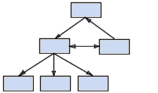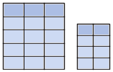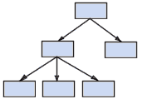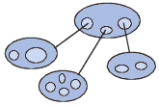

# CHAPITRE II : LES CONCEPTS RELATIFS AU SUJET

### II.1.1. Définition

Gérer c’est effectuer des choix, en d’autre terme la gestion c’est piloter un processus, prendre un problème en état ou il le retrouve, le gestionnaire le conduit au seuil de la décision.

Gérer c’est donc organiser le processus de prise de décision et de telle manière que la décision soit prise à temps apportions, par des personnes mieux placées et ayant l’autorité pour paramètres nécessaire à la qualité de cette décision.

### II.1.2 Quelque concepts sur la gestion de morgue

La mort (d'une personne); une mort… Fin d'une vie humaine,

Funérailles : Ensemble des cérémonies accomplies pour rendre les derniers devoirs à la dépouille de qqn ;

**Mortuaire :** Relatif aux morts*; aux formalités, aux cérémonies en l'honneur d'une personne décédée ;

Morgue : Lieu où l'on expose les cadavres dont l'identité est inconnue pour les faire reconnaître, salle où l'on dépose les malades décédés dans un hôpital, une clinique ;

|  |
| --- |
| Dépouille : le corps humain après la mort. |

**Embaumer :** Remplir (un cadavre) de substances balsamiques, dessiccatives et antiseptiques destinées à en assurer la conservation (→ Cadavre, cit. 3). | *Les Égyptiens embaumaient leurs morts.* ➔**Embaumement.**

**Brancardier, ière :** Personne qui est chargée du transport des blessés ou des malades, sur un brancard*. ➔**Ambulancier.** | *Soldat brancardier, brancardier militaire :* soldat qui relève les blessés sur un champ de bataille et les transporte à l'ambulance.

Déjà, dans la cour, des équipes de brancardiers, avec leurs brancards et leurs petites voitures, guettaient les fourgons, les tapissières, les véhicules de toutes sortes recrutés pour le déménagement de l'Hôpital.[7]

**Cadavre :** c’est un corps mort ou une personne morte

**PREMIERE PARTIE**

**ETUDE PREALABLE**

**INTRODUCTION**

Dans cette étude nous allons faire une étude de faisabilité sur la gestion des cadavres, afin de concevoir un schéma de circulation qui nous permettra de connaitre la façon dont les informations circulent, s’il y a des anomalies ou pas. Alors nous allons proposer des solutions pour remédier aux anomalies.

# Chapitre I : PRESENTATION DE L’HOPITAL GENERAL DE LA REFFERENCE DE KINSHASA

**Introduction**:

La morgue, étant le maillon clé du département de médecine légale dans ses activités médico-légales concernant les personnes mortes, doit être aussi adapté à l’organisation et fonctionnement modernes.

# I.1. Aperçu historique

L’hôpital Provincial Général de Référence de Kinshasa (HPGRK) a été construit en 1921. Pendant la colonisation, l’hôpital était un dispensaire où les sœurs catholiques s’occupaient des soins médicaux de quelque indigène de Léopoldville.

A ce moment, la morgue se trouvait dans un petit bâtiment situé au coin de l’espace du dispensaire (actuellement pavions 18) dont une sœur religieux détenait un registre des listes des décédés (nécrologe de 1953) aux archives.

A l’indépendance c’est-à-dire en 1960, c’était le principal hôpital public de la capitale qui complait alors une population de 400000 habitants.

Entre 1960 et 1970, le pays ayant été confronté à plusieurs problèmes politiques, économiques et sociaux importants, peu d’amélioration furent apportées dans le domaine médical. Une association sans but lucratif appelée << FOMECO>> fut créé par une ordonnance du 2éme président de la République et eu le 1er projet en Août 1970 : de réorganiser le plus grand hôpital de Kinshasa et rebaptisée << Mama YEMO >> à la mémoire de sa défunte mère. Les transformations commencèrent par rénovation de nombreux pavillons, de clinique, de couloirs, de salle d’opération et d’urgences, de cuisine et de bureaux. Le système d’égouts fut entièrement renouvelle ainsi que l’installation électrique. L’unique téléphone fut remplacé par une centre moderne qui compte 15 lignes extérieurs et 192 extensions internes et qui fonctionne 24 sur 24 heures.

En 1972 le fonds médical de coordination (FEMECO) a repris l’administration d’un hôpital rural situé à 200 kms au Nord de Kinshasa (bolobo). Vient alors l’Institut de Médecine Tropicale (I.M.T) qui était auparavant le seul laboratoire de référence et de recherches pour l’ensemble de la médecine tropicale du pays, est réorganisé dans ses différents services ainsi que dans le domaine de la formation.

En conclusion la qualité et la quantité des services médicaux se mirent à augmenter dans les propositions énormes. Aujourd’hui l’Hôpital Provincial Général de Kinshasa compte 11 (onze) départements dont 4 (quatre) sont techniques : Pharmacie, Biologie Médicale, Imagerie et Médecine Légale qui a en son sein la morgue.

**I.2. Objectif principal**

La mission de la morgue se résume à :

* La vérification de décès et leur qualification de naturel ou de suspect ;
* La conservation hygiénique du corps ;
* La préservation et la présentation de la dépouille ré-humanisée à la famille.

**I.3. Organisation et Fonctionnement**

I.3.1**. Organisation**

La Morgue est une unité de conservation provisoire des corps. Cette conservation peut se faire de deux manières :

* Par le froid c’est la conservation par réfrigération ou congélation des corps.
* Par thanatopraxie ou embaumement artériel qui est un ensemble des interventions physiques et esthétiques suspendant pour une durée limitée manifestations de thanatomorphose.

I.3.2. **Fonctionnement**

La morgue doit avoir une gestion autonome mais supervisée par le médecin légiste secondé par un Gestionnaire Administratif rompu à la gestion d’une pareille structure. Les activités à la Morgue se répartissent en deux grandes catégories ci-après :

1. **Activités Administratives**

L’administration mortuaire consiste à l’ensemble d’orientation, de pratiques et de procédures normalisées de la prise en charge d’un corps admis à la morgue.

1. **Le gestionnaire administratif**

Il a la supervision des activités non thanatologique proprement dites. Notamment la gestion patrimoine immobilier, Il anime, coordonne et supervise les activités des sections ci-après :

* Les obituaires
* Les archives et statistiques
* Apprêtage
* Manutention et nettoyage
* Maintenance des systèmes de réfrigération et électricité
* Assainissement et jardinage
* Exécute les décisions les instructions et le règlement du département de médecine légale
* S’occupe du disciple qu’exige le travail de et à la morgue
* Dresse des rapports d’activités journalières mensuelle et annuelles avec proposions pour plus d’efficacité a l’attention de la hiérarchie
* Reçoit du médecin légiste un ou les discrétionnaires sur certains cas de conservation qui nécessite un traitement particulier.

1. **Sections des obituaires**

* S’occupe de la réception et de l’enregistrement des cadavres dans le nécrologe (liste des défunts)
* Procède à la vérification des documents exigés pour l’admission et le retrait de corps ainsi qu’au contrôle d’authenticité et de conformité avant d’accorder le visa de levée
* Numérote et étiquète tus les cadavres admis à la conservation
* Etablit par catégorie ou groupe social la liste des corps conservation prolongée ou des victimes d’un accident de circulation à l’ intention du médecin légiste
* Veille à ce que toutes les rubriques du nécrologe soient correctement remplies
* Assure la remise et reprise avec le prépose entrant et sortant.

1. **Section d’apprêtage (mise en bière)**

* Tient les archives et la documentation de la morgue et dresse le rapport journalier, mensuellement et annuellement les statistiques mortuaires à l’ intention du médecin légiste
* Se charge de la conservation des corps
* Assure le lavage ou nettoyage des cadavres ainsi que la toilette mortuaire
* S’active aux maquillages et coiffure des dépouilles mortelles
* Procède a la mise en bière
* Les agents sont soumis à des vacations (roulement).

1. **Section de manutention et nettoyage**

* S’occupe du nettoyage ou lavage avec les produits détergents et désinfectant tous les locaux intérieurs de morgue
* Exécute la manutention des cercueils avant et après la mise en bière.

1. **Section de maintenance des systèmes de réfrigération et de l’électricité, assainissement et jardinage**

* Doit maintenir en parfait était de fonctionnement de tous les équipements électromécanique et les appareillages électriques qui concurrent à l’accomplissement des missions de la morgue (entretien des générateur, l’éclairage, aération, matériel roulant etc…) ;
* Procède par des entretiens curatifs et préventifs, périodiques pour se rendre compte régulièrement de l’était de fiabilité ;
* Veille à l’entretien général au moins 3 fois par semaines de l’édifice de la morgue ;
* S’occupe de l’assainissement général suivant les règles d’asepsie et de la propriété de la cour intérieure et extérieure ;
* L’embellissement de la cour, du désherbage, de l’entretien des pelouses des fleurs et plantes ornementales.

1. **Activités thanatologiques**

La thanatopraxie ; principal méthode moderne de conservation ; est l’ensemble des interventions physique et esthétiques suspendant pour une durée limitée ; les manifestations de la thanatomorphose ou décomposition cadavérique (cfr.projet d’organisation du département de médecine légale de L’HPGRK Aout 2009 par.Dr.THOMBA HONDO)

1. **Expertises médico-légale**

Ils s’agit de faire des examens post mortem en vue de déterminer la cause réelle du décès, ces cas concernent les morts dites suspectes ou violentes ; Accident de circulation, décès par balles, décès par armes blanches, noyade, pendaison, suicide, empoisonnement Avortement criminel.

Veille à ce que les corps médico-légaux soient places dans les meilleures conditions de conservation et d’identification

Veille à la bonne pratique de thanatopraxie, de césarienne post-mortem et de réparation des lésions corporelles.

**I.4. Organigramme général de l’entreprise**

# CHAPITRE II : ANALYSE DE L’EXISTANT

## **II.1. Définition et but**

L’analyse de l’existant a comme but principal d’étudier à fond le système d’information à informatiser sur les différents aspects de fonctionnement pour pouvoir dégager d’une part les points forts, d’autre part les points faibles concernant le système existant et ensuite proposer des solutions d’amélioration.

Concernant notre sujet d’étude, nous allons analyser le système de gestion quotidienne de la morgue de HPGRK  en vue de saisir son fonctionnement et d’envisager des nouvelles solutions pour son amélioration à partir des anomalies constatées.

**II.2. Description des activités de la morgue de HPGRK**

Les activités gravitent autour de la morgue de pavions 18 dont la quintuple :

* L’accueil et l’assistance des familles éplorées
* La vérification des décès et leur qualification de naturel ou de suspect,
* La conservation provisoire hygiénique des corps,
* La présentation de la dépouille mortelle à sa famille,
* La pratique des nécropsies (autopsie) et des thanatopraxies (embaumement).

II.3. **Organigramme de la morgue de HPGRK[8]**

Chef du Département

Chef de Pool Thanologique Thanatopraxie

Gest. Admin. Financier

Coordonnateur

Chef de service Morgue

Service Thanatopraxie

Service Admin. Fun

Service

Informatique

Réception et

Statistique

Service de Contrôle

Et de Vérification

**II.3.1. Description de l’application**

Le brancardier accompagniez avec le responsable du défunt(e) à la réception de la morgue de pavions 18 avec les biller de transfert que le docteur lui avais donné à deux exemplaire pour la transfère.

La réceptionniste prend tout le deux billet pour le transcrire les informations sur le nécrologe (registre de mort) et mettre l’emplacement dans le deux billet, l’un et remis au brancardier pour le remettre chez le docteur qui le permettront de prescrire l’acte de décès et l’autres reste à la réception pour entendre le retour de responsable du défunt(e) avec l’acte de décès puis il établir deux jetons, l’un est remis au responsable du défunt qui contient le code d’emplacement de défunt(e) et l’autre est remis chez les apprêteurs pour accepter le corps et le prépare c.à.d. mettre des signe de distinctif, embaume et mettre le formol. L’apprêteur à son tour remet le jeton chez le réceptionniste pour élaborer un jeton de tarification chez le responsable du défunt(e) il comporte : le nombre de litres utiliser et la date du dépouille à passe à la morgue pour fixe les frais d’embaumement et les frais de ces jours.

Après avoir tout payé, le caissier établir un bordereau de solde de dépouille mortel, remet chez le responsable du défunt(e), lui à son tour retourne chez le réceptionniste avec son bordereau de solde de paiement et il établir un jeton de sortie du corps qui est remis au service d’apprêtage pour prépare le corps( laver ou nettoyer, maquille, coiffer, habille et mettre le cadavre dans le cercueil ou faire la mise en bière, et lui à son tour remet le bon de sortie et corps mortelle à la famille éprouve.

## **II.4. Etude des postes de travail**

Cette étude consiste à recenser et à décrire les différents postes exerçant les activités qui concernent notre application.

**II.4.1. Recensement des postes de travail**

Notre application compte cinq postes, bien que le seul service de réception est sollicité plusieurs fois dans les différentes opérations du défunt, nous avons :

* Obituaires
* D’apprêtages
* Manutention et nettoyage
* Maintenance des systèmes de réfrigération et électricité
* Archive et statistique
* sécurité

|  |  |  |  |  |  |
| --- | --- | --- | --- | --- | --- |
| **Service** | **Tâche** | **Document établi** | **Document reçu** | **Document archivé** | **Moyen de traitement** |
| (obituaires)  Réceptionniste | Réception, enregistrement des cadavres  Dans le nécrologe et la vérification des documents exigés pour l’admission et le retrait des corps | -Nécrologe  -Bon de sorti  - | -fiche de transfert  -l’Acte de décès  -Bordereau de paie | -fiche de transfert | Stylo, cahier, classeur |
| Apprêtage | Conservation des corps, lavage et mise en bière de dépouille mortelle | -Jeton d’embau | -Jeton d’emplace | ………….. | Stylo, cahier, ordinateur |
| Manutention et nettoyage | Nettoyage des locaux, déplacement des cadavres sur plateaux aux chariots | ………….. | ………….. | Réquisition | Stylo, cahier, classeur |
| Archive et statistique | Tenu à jour des archives, documentation de la morgue et statistique mortuaires journalier mensuelle, annuelles | …………. | …………. | …………… | Stylo, cahier, ordinateur |
| Maintenance et électricité | S’occupe de fonctionnement de tous les équipements électromécaniques et les appareilles électriques qui concurrent à l’accomplissement de la mission de la morgue | …………. | ………….. | …………… | Stylo, cahier, classeur |
| Sécurité | S’occupe de la sécurité de la morgue | ……… | …………. | …………. | Stylo, cahier, ordinateur |

### II.4.2. Fiche descriptive des postes de travail

## **II.5. Etude des documents**

L’étude des documents appelée autrement « étude de flux d’information », consiste à analyser les différents documents nécessaires utilisés dans la gestion d’une application.

### II.5.1. Recensement des documents

* Nécrologe principal (registre des morts)
* Nécrologe de sortie (Bon de sortie)
* Billet de transfert
* Certificat de décès
* Acte d’embaumement
* Bordereau de solde
* Miroir (Tableau d’emplacement des corps)
* **Billet de Transfert**
  1. **Rôle :** c’est un document qui permet au docteur de transféré le malade décédédans le service de morgue.
  2. **Modelé**

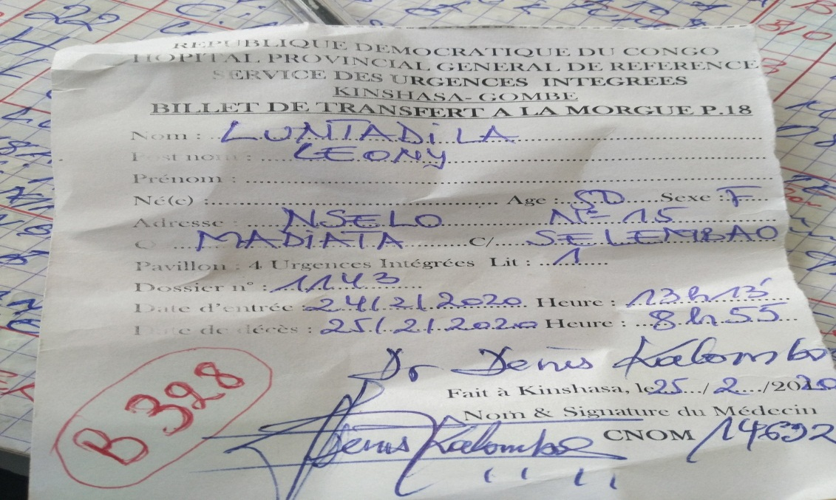

**C. Description du document**

|  |  |  |  |
| --- | --- | --- | --- |
| **Rubrique** | **Code rubrique** | **Nature** | **Taille** |
| Nom | Nom | AN | 25 |
| Post nom | postn | AN | 25 |
| Prénom | Pren | AN | 15 |
| Adresse | Adres | AN | 40 |
| Pavions | Pav | AN | 20 |
| Numéro Dossiers | NumDos | N | 3 |
| Date d’entre | Dat_entr | Date | 8 |
| Date de Sortie | Dat_sort | Date | 8 |

* **Nécrologie principal (Registre des morts)** 
  1. **Rôle :** Nous permet d’enregistre l’identité du défunt et l’identité du responsable du défunt.
  2. **Modèle**

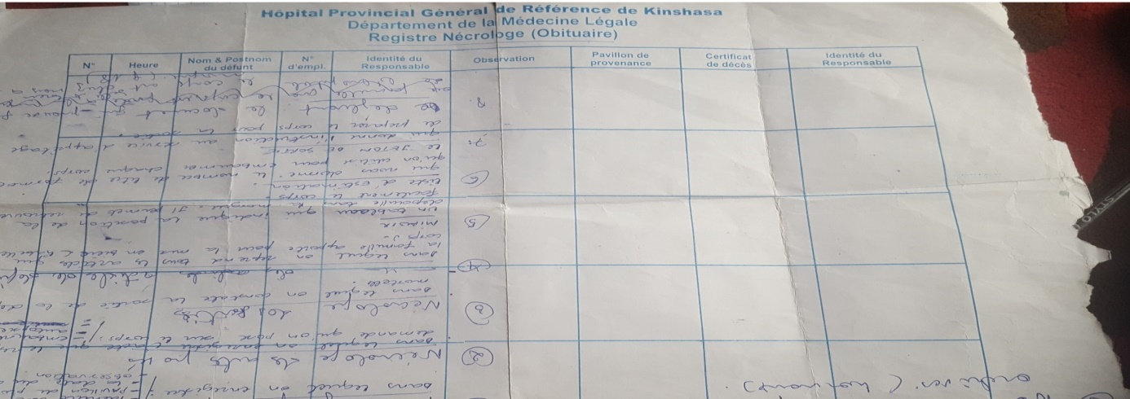

**C. Description du document**

|  |  |  |  |
| --- | --- | --- | --- |
| **Rubrique** | **Code rubrique** | **Nature** | **Taille** |
| Numéro | Num | AN | 4 |
| Heure | Heur | AN | 8 |
| Nom et Postnom du défunt | Nompost | AN | 40 |
| Numéro d’emplacement | Num_empla | N | 4 |
| Identite du responsable | Ide_respon | AN | 40 |
| Observation | Observ | AN | 50 |
| Pavions de provenance | Pv_proven | AN | 15 |
| Certificat de décès | Cert_dece | AN | 40 |
| Identité de médecin | Ide_medec | AN | 40 |

* **II. 6.2. Certificat de décès**
  + - * 1. **Rôle** : c’est un document qui permet de justifier la cause du décès d’un malade
        2. **Modèle**

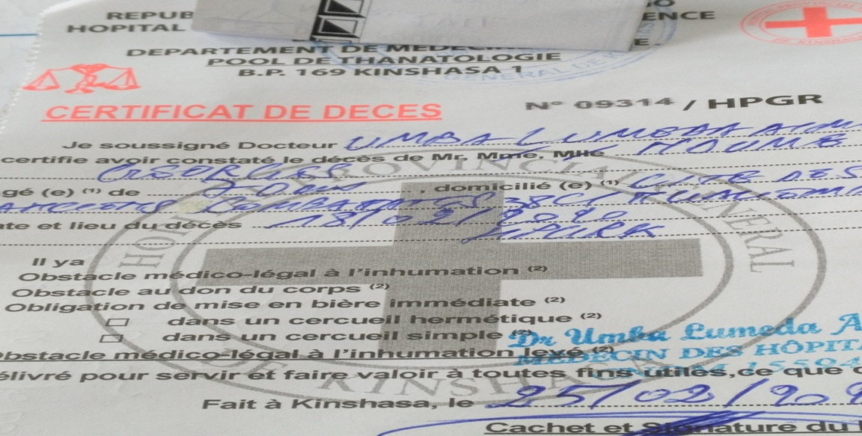

**C. Description du document**

|  |  |  |  |
| --- | --- | --- | --- |
| **Rubrique** | **Code rubrique** | **Nature** | **Taille** |
| Numéro de pavions | Num_pav | AN | 10 |
| Numéro de certificat | Num_certi | AN | 10 |
| Nom de docteur | Nom_doct | AN | 40 |
| Nom &Post nom défunnt | Nompost_defu | AN | 40 |
| Date décédé | Date__dec | Date | 8 |
| Observation | Observ | AN | 20 |
| Date | Dat | Date | 8 |

* **II. 6.2. Miroir**
  + - * 1. **Rôle** : c’est un tableau qui indique l’emplacement des corps dans la morgue pour le trouve facilement**.**
        2. **Modèle**

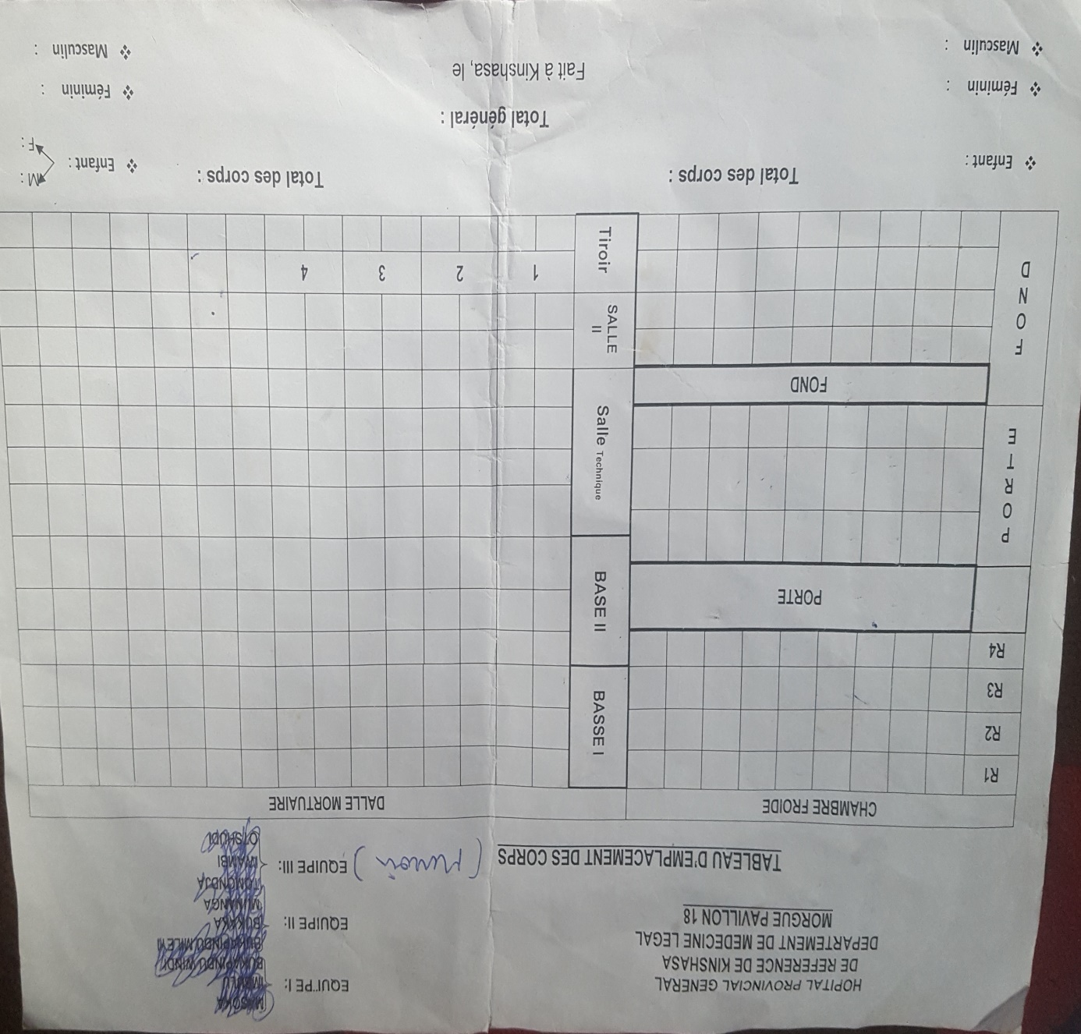

**C. Description du document**

|  |  |  |  |
| --- | --- | --- | --- |
| **Rubrique** | **Code rubrique** | **Nature** | **Taille** |
| Numéro emplacement | Num_empla | AN | 5 |
| Nom &Post nom défunt | Nompost_defu | AN | 40 |
| Sexe | Sexe | AN | 1 |
| Age | Age | AN | 3 |
| Emplacement | Emplace | AN | 25 |
| Equipe | Equip | AN | 25 |
| Date | Date | Date | 8 |

* **Bordereau de solde**
  + - * 1. **Rôle** : C’est document qui confirmer le paiement de facture
        2. **Modèle**

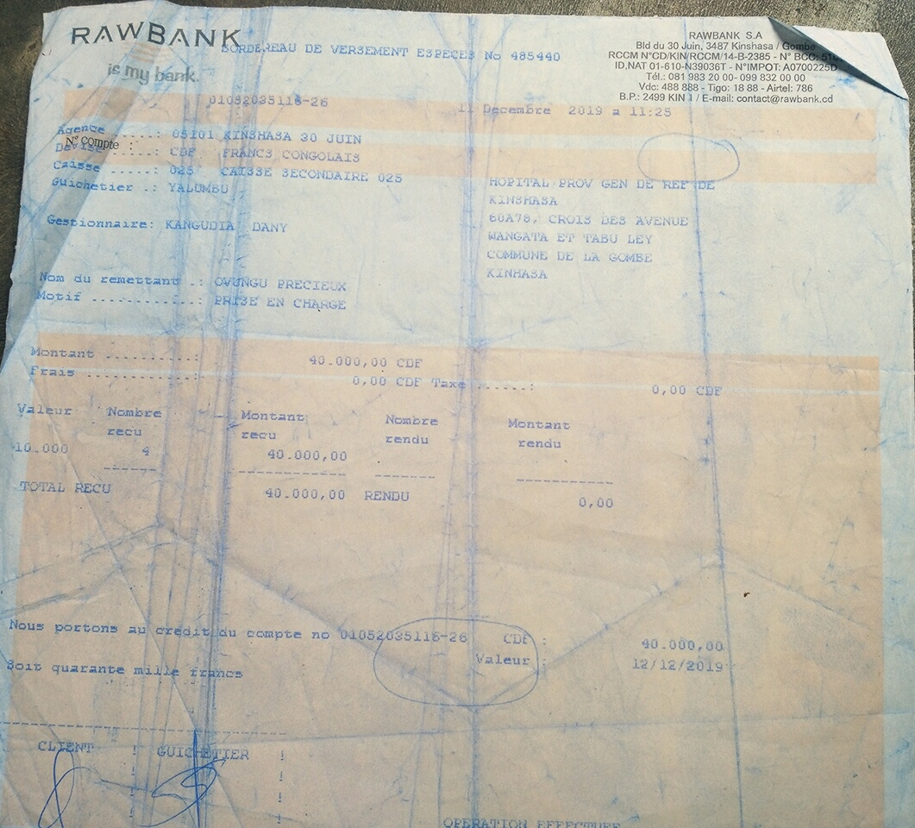

**C. Description du document**

|  |  |  |  |
| --- | --- | --- | --- |
| **Rubrique** | **Code rubrique** | **Nature** | **Taille** |
| Numéro facture | Num_fact | AN | 5 |
| Nom du remettant | Nom_remet | AN | 25 |
| Motif | Motif | AN | 25 |
| Montant | Mont | AN | 5 |
| Date | Date | Date | 8 |

**II.7. ETUDE DES MOYENS DE TRAITEMENT DE L’INFORMATION**

# II.7.1. Ressources Matériel

Les ressources matérielles sont l’ensemble de matériels qui aident la morgue pour traiter les informations, pour la gestion des décès dispose les matériels ci-dessous :

* Papiers ;
* Stylos ;
* Crayons ;
* Agrafeuses ;
* Perforateur ;
* Classeur ;
* Souligner ;

Hormis les matériels cités ci-haut, la morgue de HGFK dispose aussi trois ordinateurs et une seule imprimante, ces ordinateurs ne servent que de traitement de textes.

**II.7.2. Moyens humains**.

Le Moyen humain est constitué d’un personnel ayant un niveau minimal de six ans post-primaire, c'est-à-dire disposant d'un diplôme d'Etat. Au rythme où s'avance le monde, on s'aperçoit qu'une mise à niveau du personnel est nécessaire surtout pour leur expliquer le fonctionnement d'une base de données.

Aussi faut-il rappeler qu'il y a maintenant toute une grêle de gens qui savent manipuler l'outil informatique. Leur donner de l'emploi, pour avoir formalisé le système de la morgue, ne fera que diminuer le taux de chômage dans le pays.

|  |  |  |  |
| --- | --- | --- | --- |
| **Fonction** | **Effectif** | **Grade** | **Ancienneté** |
| L’obituaire | 4 |  | 5 ans |
| L’apprêteur | 15 |  | 6 ans |
| Le Manutention | 10 |  | 3 ans |
| Archiviste | 4 |  | 2 ans |
| Maintenance | 20 |  | 10, 12, 8, 6, 5 ans |

# II.8. Etude des moyens de traitement des informations

**II.8.1. Schéma de circulation des informations**

Etude de flux d’informations est l’étape essentielle lors de l’analyse de l’existant. C’est dans celle-ci que nous avons cherché à connaitre les points ci-après :

* La complexité de service concernant l’informatisation ;
* Les traitements effectués au niveau de chaque service ;
* Les circuits de traitement d’information.

**II.8.1. Présentation du Schéma de circulation des informations**

EM

FC

**201.** réception de deux billets et le décès avec son responsable et se présente à la réception de la morgue

**102.** réception de billet de Transfer (BF) provenant de réception et établir l’acte de décès

**202.** réception de Billet de Transfer (BF) et remet chez le médecin

**301.** réception de malade décédé avec le deux Billets de Transfer (BF) et transcription des informations sur le registre des morts et mettre des codes

**302.** réception de l’acte de décès et établissement deux jetons d’emplacement de décès

**203.** réception de l’acte de décès et remet chez le réceptionniste

**303.** réception de jeton d’embaumement (JE) qui contient le nombre litre utilise et jours enfin établir le jeton de tarification (JR)

**401.** réception de jeton de code d’emplacement (JCE) pour prépare le corps et établir le jeton de tarification (JT) et les séjours

**402.** réception de jeton de sortie et préparation de corps, établissement de BS à remettre à la famille avec le corps

**501.** réception jeton de tarification (JT) et l’argent enfin de vérifier est établir le bordereau de solde(BS)

BF

BF

AD

J.T

FC

J.C.E

**101.** Remet le malade décédé avec deux billets de transfert

|  |  |  |  |  |
| --- | --- | --- | --- | --- |
| **100**  **DOCTEUR** | **200**  **BRACARDIER / FAMILLE** | **300**  **RECEPTIONNISTE** | **400**  **APPRETEUR** | **500**  **CAISSIER** |
| BF | FC  BF  AD | FC  BF | J.C.E  BS  J.S  J.T.E | R.P  FC |

|  |  |  |  |  |
| --- | --- | --- | --- | --- |
| J.C.E  **204.** réception de jeton d’emplacement de code(J.C.E)  **205.** réception de jeton de tarification  ARG  J.T  **206.** réception de jeton de facture de paiement  F.P  J.C.E | B.S  **207.** réception de corps et le bon de sortie | J.S  F.P  **304.** réception de Facture de paiement et établissement de jeton de sortie  J.T |  |  |

1. **Légende**

Indique la provenance

Indique la destination

Indique un document à plusieurs exemplaires

Indique un document

1. **Abréviations**

* B.F : Billet de transfert;
* A.D : Attestation de décès;
* E.M : Cahier d’Enregistre de Mort;
* J.E : Jeton d’Emplacement
* B.S : Bon de Sortie
* J.T : Jeton de tarification
* RP : Reçu de payer
* A.R.G : l’Argent

### II.7.1. Tableau descriptif du schéma des circulations

|  |  |  |
| --- | --- | --- |
| ***Postes*** | ***Tâches*** | ***Commentaire*** |
| 100 | 101 | Envois le malade décès avec son billet de transfert pour lui conduire à la réception de la morgue |
| 102 | Réception de billet de transfert et établissement de l’acte de décès du défunt |
| 200 | 201 | Réception de malade avec son billet de transfert |
| 202 | Réception de billet de transfert |
| 203 | Réception de l’acte de décès pour envoyer à la réception |
| 204 | Réception de jeton d’embaumement du défunt |
| 205 | Réception de tarification de séjour et d’embaumement du défunt et paiement de la facture à la caisse |
| 206 | Réception de facture de paiement de la facture |
| 207 | Réception du corps avec le don de sortie |
| 300 | 301 | Réception de malade décès et son billet de transfert avec le membre de sa famille, enregistre dans le tableau d’emplacement |
| 302 | Réception de l’acte de décès et établissement de jeton d’emplacement |
| 303 | Réception de jeton d’embaument et établissement de jeton de tarification |
| 304 | Réception de facture de paiement d’embaumement et de séjour du défunt dans la morgue enfin établir le jeton de sortie |
| 400 | 401 | Réception de jeton de code d’emplacement du défunt et préparation de corps (embaumement) |
|  | 402 | Réception de jeton et préparation de corps (lave, maquille etc) et établissement de bon de sortie, remet à la famille avec le corps |
| 500 | 501 | Réception de jeton de tarification et établir la facture de paiement |

.

# CHAPITRE III : CRITIQUE DE L’EXISTANT

# III.1. DEFINITION ET BUT

Est une critique établie sur l’organisation structurelle de l’entreprise, les postes de travail, les documents utilisés dans le traitement des informations. Elle doit être objective et constructive[9].

Il est donc très important d’analyser et de critiquer le système existant avant d’envisager de nouvelle solution, ainsi la critique de l’existant se résume en tenant compte de point suivant :

# III.1.1. Critique d’ordre Général

L’administration funéraire de la morgue du pavions 18 est organisée selon les normes, après avoir analysé nous avons observés qu’il existe surement l’ordre dans le service de l’administration auquel nous avons trouvés plusieurs registres dont chacun renferme les rubriques de renseignements de la dépouille et celui de l’accompagnateur, ainsi les imprimés.

Le service de l’administration funéraire fonctionne 24/24h, il y a deux (2) services qui y sont organisés : le service de matin, qui débute de 8h à 15h et le service de garde de 15h à 8h.

# III.1.2. Critique des documents utilisés

Les documents utilisés concourent au bon fonctionnement de la morgue de pavions 18. A cet effet, la seule faiblesse et que ces documents ne sont pas exhaustifs. Ainsi que la circulation des informations est lourde ce qui cause la lenteur dans l’exécution des tâches d’un poste à un autre.

**III.1.3. Critique des moyens de traitement des informations**

Actuellement les traitements des informations c’est fait manuellement.

En rapport avec les matériels informatiques nous avons trouvé, nous avons constaté le manque de logiciel qui puisse faciliter le traitement des informations, beaucoup d’opérations se font manuellement.

**CHAPITRE IV. PROPOSITION DES SOLUTIONS**

Pour remédier aux anomalies constatées dans la critique objective du système actuel, nous procédons ainsi à proposer quelques pistes de solutions appropriées.

Ainsi deux scenarios sont mis au point, notamment :

* Scénarios de réorganisation du système
* Le scénario d’informatisation.

# IV.1. Solution de réorganisation

Cette solution consiste à une réorganisation du système en reconduisant les qualités tout en conservant le traitement manuel :

* Formation et recyclage des agents ;
* Engager d’autres agents pour alléger ces tâches.
  1. **Avantages de la solution**

L’avantage constaté de la solution manuelle est que cette solution est moins couteuse. Et aussi la maîtrise de processus organisationnel et du circuit d’information du système existant.

* 1. ***Désavantages de solution***

Malgré sa souplesse de mise en œuvre, la solution manuelle présente quelques inconvénients. Parmi lesquels, nous énumérons :

* + - * Mauvaise conservation de document ;
      * Risque de saturation devant un volume important de données à traiter ;
      * Difficulté de recherche dans un temps record ;
      * Risque de perte des informations qui se trouve que sur le papier en cas de l’incidence du bureau ;
      * Lourdeur et beaucoup d’incertitude dans la circulation des informations et certains documents.

# IV.2. Solution informatique

Après analyse, nous proposons à l’hôpital général de Référence de Kinshasa précisément à la morgue de pavions 18 l’informatisation de son système de gestion des défunts afin de pallier aux multiples difficultés qui ralentissent cette gestion. Cette informatisation viendra alléger les tâches et les inconvénients relevés lors de cette gestion pour l’obtention des résultats attendus.

Et ainsi, elle apportera la rapidité dans la recherche et de repérage très rapide de l’information des défunts enregistrent dans la base des données, la fiabilité de l’information et l’amélioration de la qualité du travail.

1. **Avantages de la solution informatique**

Cette solution présente plusieurs avantages dont :

* Le traitement plus rapide des informations et sans erreurs, la conservation des informations sur des supports très souples de grandes capacité de mémorisation des informations et qui occupent des faibles espaces ;
* Les traitements seront fiables et cohérents ;
* Obtention des rapports fiables et à temps réel.

1. **Inconvénients de la solution informatique**

* Crainte de diminution de pouvoir chez certains responsables ;
* Cette solution demande des moyens important pour sa mise en œuvre.

# IV.3. Choix de la meilleure solution

Apres l’observation des difficultés que rencontre le système existant, difficultés dues aux moyens de traitement des informations, et aussi comme l’indique notre sujet, Compte tenu des avantages et des inconvénients de ces deux solutions évoqués ci-haut, celle qui nous parait favorable est l’informatisation de ce système ; quoi qu’elle soit coûteuse nous portons notre choix à la solution informatique car celle-ci nous procure beaucoup d’avantages par la mise en place d’une base de données efficace et solide.

**TROISIEME PARTIE**

**CONCEPTION ET REALISATION DU NOUVEAU SYSTEME D’INFORMATION**

**INTRODUCTION**

Dans cette partie, nous allons concevoir un nouveau système d’information en tenant compte de l’analyse préalable, des aspects organisationnels et informatiques.

Cette partie comporte cinq chapitres qui sont :

* Etape Conceptuelle ;
* Etape Organisationnelle ;
* Etape Logique ;
* Etape Physique ;
* Réalisation du nouveau système d’information informatise

# CHAPITRE I : ETAPE CONCEPTUELLE

**I.1. Introduction** :

L’Etape conceptuelle est une étape qui consiste à concevoir un nouveau système qui doit répondre aux besoins de l’organisation ; étant donné que la conception est une démarche intellectuelle qui consiste à ressortir de l’intelligence pour produire un résultat.

Son but est de faire une imagination sur des architectures nouvelles du système, en respectant les orientations et contraintes imposées par rapport aux besoins de l’organisation.

Cette section présente le système d’information à travers trois modèles :

* Modèle conceptuel de communication ;
* Modèle conceptuel de traitements ;
* Modèle conceptuel de données.

# SECTION 1. Modélisation Conceptuelle de Communication

**Définition** :

Le modèle conceptuel de communication est un modèle qui formalise les échanges d'informations, les messages entre systèmes fonctionnels. Ceux-ci peuvent être internes et regroupés en domaines, ou externes, les partenaires.

Ce diagramme conceptuel de flux (appelé aussi modèle conceptuel de la communication) permet de compléter le diagramme de contexte en décomposant l'organisation en une série d'acteurs internes.

**1.2. Formalisme du MCC**

Entreprise

Acteur Interne

**1.3. Définition des concepts :**

**1.3.1. Acteur externe :** Un acteur externe est un personnage moral ou physique n’appartenant pas à un système d’information mais qui joue un rôle important dans une organisation. Il est représenté par une ellipse en trait en pointillé.

**1.3.2. Acteur Interne :** Un acteur interne est une personne morale ou physique appartenant à un système d’information qui peut émettre ou recevoir des informations.

Il est représenté par une ellipse en trait continu, le nom de l’acteur à l’intérieur.

Acteur Interne

**1.3.3. Flux d’information :** apour but de présente l'organisation et les acteurs externes selon une représentation standard dans laquelle chaque objet porte un nom: l'organisation est représentée par un rectangle les acteurs externes sont représentés par des ellipses en pointillés les flux d'information sont représentés par des flèches dont l'orientation désigne le sens du flux d'information.

**1.4. Construction du MCC**

Morgue de Reference de Kinshasa pavions 18

**Réceptionniste**

**Caissier**

**Apprêteur**

Etablissement de bordereau (7)

Paiement de facture (6)

Remise de jeton de facturation à payer (5)

Arrive du défunt à la morue de pavions18 (1)

Envois le jeton de tarification d’embaumement (4)

Envois le corps avec e signe distinctif (3)

Enregistre et remise de jeton d’enregistrement (2)

# SECTION 2 : MODELISATION CONCEPTUELLE DES TRAITEMENTS (MCT)

# 2.1. Définition et but

Les concepts à ce niveau sont liés aux composants du formalisme du Modèle Conceptuel des Traitements appelé E-O-R (Evénement-Opération-Résultat). Ces composants sont : Acteur, Evénement, Synchronisation, Opération, Résultat et Règles d'émission.

Par traitement nous entendons l’ensemble des opérations que l’on fait subir à des objets ou que l’on applique à des personnes. Du point de vue traitement, les mêmes entités vont être décrites par les sollicitations, par les réactions qu’elles déclenchent de la part du système d’information.

**2.2. Formalisme du modèle conceptuel de traitement(MCT)**

Synchronisation

Operation

Actionouactivité

Événement

Règled’émission

Résultat

Et/ou

Ok Ko

**2.3. Concepts de base**

# 2.3.1. Processus :

Est un sous-ensemble de l’activité de l’entreprise. Cela signifie que l’activité de l’entreprise est constituée d’un ensemble de processus, un processus étant lui-même composé des traitements regroupés en ensemble appelés opérations.

# 2.3.2. Evénement :

L’événement c’est un stimulus qui provoque une réaction, il existe les événements internes (qui déclencher une opération) et les événements externes (qui sont déclenché par une opération).

# 2.3.3. Opération :

L’opération est l’action qui consiste à reformer l’événement en résultant d’une opération et prend un ou plusieurs événements en entrée et en général un ou plusieurs en sortie.

# 2.3.4. Synchronisation :

La synchronisation représente une condition préalable au déclenchement d’un traitement. Elle s’exprime par une expression logique à base de ET, OU ou tout autre combinaison booléenne.

# 2.3.5. Règles d’émission de résultat :

Les règles d’émission sont des règles qui conditionnent l’émission de résultat par une opération ;

# 2.3.6. Résultat :

Le résultat est la réponse en termes d’information générée par l’opération, le résultat d’une opération antérieur peut devenir l’événement dans l’opération suivante.

Nous pouvons représenter dans la pratique le formalisme comme suit :

**2.4. Règle de construction du MCT**

## **IV.3.2.2. Identification et description du processus**

Un processus est un enchainement d’opérations dont les actions sont incluses dans un même domaine d’activité. Le processus de notre travail est la gestion paiement de frais scolaire.

|  |  |  |  |  |  |
| --- | --- | --- | --- | --- | --- |
| **Evénement** | **Synchronisation** | **Opération** | **Activité de l’opération** | **Règles d’émission** | **Résultat** |
| Présentation du défunt  Avec lettre de transfert | Et | réception | Identification  Enregistrement | Oui | Défunt enregistre |
| Non | Défunt non enregistré |
| Défunt enregistre | Et | Réception | Mettre le signe distinctif et élaboration de jeton | Oui | Jeton de tarification établir |
| Non | Jeton en attente |
| Etablissement de jeton d’enregistrement | Et | Apprêtage | Emplacement de corps et établissement de jeton de tarification de prix | Toujours | Etablissement de jeton de prix |
| Jeton de prix établir et paiement de la facture | Et | Réception | Vérification de prix, l’argent et établissement de facture | Toujours | Facture établir |
| Facture Reçu  Levé du corps | ET | Apprêteur | Vérification de facture et établissement de bon de sortir | Toujours | Etablissement de bon de sortie et la sorte du corps |

# .Présentation du modèle conceptuel de traitement (MCT)

ET

OPERATION1

* Identification et enregistrement

OK KO

OPERATION2

* Mettre le signe distinctif
* Elaboration de jeton d’enregistrement

OK KO

Toujours

OPERATION3

* Vérification de jeton
* Elaboration jeton de payer

Toujours

OPERATION5

* Vérification
* Préparation de corps

Toujours

ET

OPERATION4

* Etablissement facture

Toujours

ET

# SECTION 3. MODELISATION CONCEPTUELLE DES DONNEES

# 3.1. Définition [10]

La modélisation conceptuelle des données est la représentation de l’ensemble des données du domaine sans tenir compte des aspects techniques, économiques et d’accès sans se référer aux conditions d’utilisations par tel ou tel traitement.

**3.2. Formalisme du Modèle Conceptuel de Données**

Le formalisme nous permet de donner une forme à chaque objet et relation. La méthode merise propose que les objets soient représentés par les rectangles ayant deux zones pour placer le nom de l’objet dans sa partie supérieure et la liste des propriétés dans sa partie inférieur en commençant par l’identifiant.

Elle veut aussi que les relations soient représentées par des ellipses (parfois des hexagonales) dont la partie supérieure est écrit l’intitulé de la relation et, si elle possède les propriétés, celles-ci seront placées dans la partie inférieure. Les cardinalités sont placées en inverse c’est-à-dire les cardinalités de l’objet 1 seront placées à côté de l’objet 2 et vice versa.

Schématiquement, ce formalisme se présente comme suit :

Pour bien faire la représentation des objets et des relations, le formalisme utilise les symboles suivants :

**X, Y**

**X, Y**

**Entité 1**

#Identifiant

Propriété 2

Propriété 3

**Propriété n**

**Entité 2**

#Identifiant

Propriété 2

Propriété 3

**Propriété n**

**X, Y**

**X, Y**

**Cardinalité**

**Entité 3**

#Identifiant

Propriété 2

Propriété 3

**Propriété n**

**3.3. Concepts de base**

**3.3.1. Entité** ou **Objet**: Un objet est une entité concrète ou abstraite et présentant une existence autonomes ou propre et présentant un certain intérêt dans la gestion considérée.

**3.3.2. Propriété** : Une Propriété est une information ou une rubrique élémentaire se rattachant à une entité, c’est-à-dire une donnée élémentaire, qui permet de décrire un objet. Notons que la propriété d’un objet doit être élémentaire non décomposable, si elle est décomposable, il faut la ressortir pour former un autre objet.

**3.3.3. Identifient** : Un identifiant est toute valeur par propriété qui permet d’identifier deux enregistrements différents ou un identifiant est une propriété qui joue un rôle particulier permettant de distinguer les occurrences par rapport aux autres. Il est toujours souligné ou précédé d’un signe dièse (#).

**3.3.4. Relation** : est une opération de la mise en commun ou de liaison de deux ou plusieurs objets, qui doivent nécessairement être présentées dans une même base de données. Elle est aussi définie comme un lien verbal unissant deux ou plusieurs objets.

En fait, une relation n’a pas une existence propre mais elle est subordonnées à l’existence préalable des objets qu’elle associe, ainsi, nous distinguons les relations suivantes :

* La relation de type un à plusieurs ;
* La relation de type plusieurs à un ;
* La relation de type Plusieurs à plusieurs.[11]

**3.3.5. Pattes**: Arcs non orienté qui relient la relation avec le type d’entités qui sont entre eux

**3.3.6. Occurrences** : Une occurrence est liée à la notion de cardinalité, elle représente le nombre de fois de la participation d’une entité dans l’association, elle permet de connaitre sans ambigüité chacune de ses occurrences et d’identifier un objet dans le dictionnaire de données[12]

**3.3.7. Dimension** : Une dimension est le nombre d’objets qui participent à la relation. Ainsi, nous avons :

* La dimension unaire ou réflexive
* La dimension Binaire
* La dimension ternaire
* La dimension quartenaire

**3.3.8. Contrainte** : Les contraintes sont des limitations objectives qui s’expriment sous forme de règles de gestion, dont nous avons.

## **3.4. Règles de gestion**

Les règles de gestion sont définies comme la traduction conceptuelle des objectifs choisis et des contraintes acceptées par l’entreprise.[13]

C’est grâce à elles que le concepteur aura à recenser les objets et les relations qui feront partie de la base de données à implanter.

Les règles d’organisation permettent de connaître l’organisation mise en place par l’entreprise pour son bon fonctionnement, afin d’atteindre les objectifs qu’elle s’est fixés.

|  |  |
| --- | --- |
| **N° RG** | **REGLES** |
| RG1 | Un Agent reçoit un ou plusieurs responsables  Un responsable est reçu par un et un seul agent |
| RG2 | Un Agent enregistre un ou plusieurs défunts  Un défunt est enregistré par un et un seul Agent |
| RG3 | Un responsable accompagne un ou plusieurs défunts  Un défunt est accompagné par un et un seul responsable |
| RG4 | Un défunt concerne un ou plusieurs factures  Une facture est concernée par un et un seul défunt |
| RG5 | Un responsable payer un ou plusieurs factures  Une facture est payée par un et un seul responsable |
| RG6 | Une chambre placer un ou plusieurs défunts  Un défunt est placé par une et une seule chambre |
| RG7 | Une chambre appartient à un et une seule catégorie  Un catégorie est appartenir à un ou plusieurs chambre |

# 3.6. Dictionnaire des données

Un dictionnaire des données est un tableau récapitulatif de l’ensemble de description des propriétés des différents objets à utiliser dans le nouveau système d’information.

|  |  |  |  |
| --- | --- | --- | --- |
| **Code propriété** | **Propriété** | **Nature** | **Taille** |
| Adres_Agt  Adres_def  Code_chmb  DteNais_def  Dte_entre  Dte_déces  Dte_sortie  EtatCivil_Agt  Email_Agt  Fonct_Agt  Grad_Agt  LieuDteNais_Agt  Lib_chmb  Matric_Agt  Motif_Frais  Nom_Agt  Nom_Def  Nom_Resp  Nom_Doct  Num_Def  Observ  Post_Resp  Post_Ag  Post_Def  Pren_Agt  Pren_Def  Pren_Resp  Sexe_Agt  Sexe_Def  Sexe_Resp  Tel_Agt  Tel_Resp | Adresse Agent  Adresse Défunt  Code Chambre  Date Naissance cadavre  Date Entrée  Date Décès  Date Sortie  Etat civil Agent  Email Agent  Fonction Agent  Grande Agent  Lieu et Date de Naissance Agent  Libelle Chambre  Matricule Agent  Motif Frais  Nom Agent  Nom Défunt  Nom Responsable  Nom Docteur  Numéro Défunt  Observation  Post-nom Responsable  Post nom Agent  Post-nom Défunt  Prénom Agent  Prénom Défunt  Prénom Responsable  Sexe Agent  Sexe Défunt  Sexe Responsable  Téléphone Agent  Téléphone Responsable | AN  AN  AN  D  D  D  D  AN  AN  AN  AN  AN  AN  AN  AN  AN  AN  AN  AN  AN  AN  AN  AN  AN  AN  AN  AN  AN  AN  AN  AN  AN | 50  50  10  10  10  10  10  15  50  15  15  50  25  10  25  25  25  25  25  10  50  25  25  25  25  25  25  1  1  1  15  15 |

**3.7. Recensement et description sémantique des objets**

Un objet ou entité, est un ensemble d’éléments matériels ou immatériels ayant une existence propre.[14]7

**a) Recensement des objets**

* Agent ;
* Responsable ;
* Défunt;
* Facture;
* Chambre;
* Catégorie

**b) Description des objets**

* **Agent**

|  |  |  |  |
| --- | --- | --- | --- |
| Code propriété | Nature | Taille | Identifiant |
| Matric_agt  NEtPost_agt  Pren_agt  Sexe_agt  Etatcil_Agt  Grad_agt  Fonct_agt  Adres_agt  Email_Agt  Tel_agt | AN  AN  AN  AN  AN  AN  AN  AN  AN | 10  25  20  1  15  20  20  40  40  12 | # |

* **Resposable**

|  |  |  |  |
| --- | --- | --- | --- |
| Code propriété | Nature | Taille | Identifiant |
| Num_Resp  NEtPostN_Resp  Pren_Resp  Sexe_Resp  Tel_Resp  Adress_Resp | AN  AN  AN  AN  AN  AN | 10  40  20  1  12  40 | # |

* **Facture**

|  |  |  |  |
| --- | --- | --- | --- |
| Code propriété | Nature | Taille | Identifiant |
| Num_Fact  Motif  Mont_Fact  Dte_Fact | AN  AN  AN  D | 10  25  10 | # |

* **Défunt**

|  |  |  |  |
| --- | --- | --- | --- |
| Code propriété | Nature | Taille | Identifiant |
| Num_Def  Nom_post_Def  Pren_Def  Sexe  Dte_Nais_Def  Dte_entre  Dte_deces  Observ_def  Dte sortie | AN  AN  AN  AN  D  D  D  AN  D | 10  40  25  1  8  8  8  50  8 | # |

* **Chambre**

|  |  |  |  |
| --- | --- | --- | --- |
| Code propriété | Nature | Taille | Identifiant |
| Code_Chamb  Categ_Chamb  Empla_Chamb | AN  AN  AN | 10  25  25 | # |

* **Catégorie**

|  |  |  |  |
| --- | --- | --- | --- |
| Code propriété | Nature | Taille | Identifiant |
| Num_Categ  Lib_Categ | AN  AN | 10  25 | # |

## **3.8. Recensement et descriptions des relations**

# a. Recensement des relations

Partant des objets recensés et décrits précédemment, les relations suivantes sont recensées :

* Enregistrer
* Payer
* Concerner
* Accompagner
* Placer
* Appartenir

# b. Description des relations

|  |  |  |  |  |  |
| --- | --- | --- | --- | --- | --- |
| **N°** | **Rélations** | **Propriétés** | **Dimension** | **Objets-Associé** | **Cardinalités** |
| 1 | Enregistrer | ----------- | Binaire | Agent-Défunt | 1,n-1,1 |
| 2 | Payer | Dte_payer | Binaire | Responsable-Facture | 1,n-1,1 |
| 3 | Concerner | ------------------- | Binaire | Facture-Défunt | 1,n-1,1 |
| 4 | Accompagnie | --------------- | Binaire | Responsable-defunt | 1,n-1,1 |
| 5 | Appartenir | ---------------- | Binaire | Chambre-Catégorie | 1,1-1,n |
| 6 | placer |  |  | Défunt-chambre | 1,n-1,1 |

## **3.9.** **Définition des contraintes**

Les cardinalités permettent, comme nous l’avons dit tantôt, de caractériser le lien qui existe entre une entité et la relation à laquelle elle est reliée. La cardinalité d’une relation est composée d’un couple comportant une borne maximale et une borne minimale, intervalle dans lequel la cardinalité d’une entité peut prendre sa valeur :

* La borne minimale (généralement 0 ou 1) décrit le nombre minimum de fois qu’une entité peut participer à une relation.
* La borne maximale (généralement 1 ou n) décrit le nombre maximum de fois qu’une entité peut participer à une relation.

**a) Contrainte de Cardinalité** : une cardinalité consiste à définir pour chaque objet qui participe à la relation un nombre minimum et maximum d’occurrence pouvant exister pour une relation dans chaque objet.[15] Ce nombre-là est un quantificateur. Dans la pratique, nous distinguons les cardinalité suivantes :

* (0,1) : Aucun(e) ou une seule fois ;
* (1,1) : un(e) et un(e) seule fois ;
* (1, n) : un(e) et plusieurs fois ;
* (0, n) : Aucun(e) ou plusieurs(e).

**b) Contrainte d’intégrité fonctionnelle (CIF)**

Elle s’implique lorsqu’une occurrence de l’objet source pointe qu’une et une seule occurrence cible. Dans ce cas l’objet qui pointe est le père (0, n) ;(1,n) et l’objet pointé est le fils (0,1) ;(1,1).

**C) Contrainte d’intégrité multiple (CIM)**

Elle s’implique lorsqu’une relation porte le même couples de cardinalité entre le deux côtes c’est-à-dire (1,n)(1,n) ou bien (0,n)(0,n). Cette relation est du type autre que père-fils *

**I.7. Présentation du modèle conceptuel des données MCD**

AGENT

#Matri_ag

Nom_ag

Postnom_ag

Prenom_ag

Sexe_ag

Etatcivi_ag

Adresse_ag

Tel_ag

Grade_ag

FACTURE

# Num_fact

Motif_fact

Date_fact

MontTot_fact

1,n

1,1

CATEGORIE

# Num_categ

Libelle_categ

1,1

1, n

RESPONSABLE

#Num_Resp

Nom_Resp

Postnom_Resp

Prenom_Resp

Sexe_Resp

Adresse_cli

Tel_cli

1,n

DEFUNT

# Num_Def

Nom_Def

Postnom_Def

Prenom_Def

Sexe_Def

Etatcivi_Def

DteNais_Def

Adresse_Def

Dte_Entre

Dte_Deces

Observ

Dte_Sorti

Nom_Doct

1,n

1,1

1,1

1,n

1,1

CHAMBRE

#Num_chamb

Lib_chamb

1,n

1,1

# CHAPITRE II : ETAPE ORGANISATIONNELLE

**II.1. Définition et But :**

L’Etape Organisationnelle est la suite logique de l’Etape Conceptuelle, qui consiste à répondre aux trois questions : QUI, QUAND et OU ?, lesquelles questions donneront lieu à l’organisation à mettre en place.

Autrement dit, après avoir résolu le problème de la représentation de la base de données, vient alors l’étape de la prise en compte de l’organisation.

Elle permet de définir la répartition dans l’organisation et les modalités d’accès aux données ainsi que la répartition et les modalités d’exécution des traitements décris dans les opérations de gestion en prenant en compte des considérations d’organisation.

**SECTION 1 : MODELE ORGANISATIONNEL DE TRAITEMENT (MOT)**

* 1. **Définition :**

La Modélisation Organisationnelle de Traitements consiste à prévoir les réalisations ou les reflexe à acquérir face à des événements extérieurs. Ces reflexes normalises au sein de l’entreprise sont décrit sous forme des procédures.

La Modèle Organisationnel des Traitements a pour but d’étudier et décrire le fonctionnement du système d’information de répartir à l’utilisation des données et des traitements par type de site et type d’acteur, et représente la mise en œuvre organisationnelle des activités.

La tâche dévolue au concepteur à ce niveau est d’organiser les opérations découlant du MCT en répondant aux trois (3) questions ci-après :

* QUI ? : Ici, il faut définir l’acteur qui fera le traitement :
* L’homme dans le cas d’une tâche manuelle ;
* La machine dans le cas d’une tâche automatique ;
* L’homme et la machine dans le cas d’une tâche conversationnelle ou interactive.
* QUAND ? : Consiste à définir la périodicité du déroulement de la tâche qui peut être journalière, hebdomadaire, décadaire, mensuelle, trimestrielle, semestrielle, annuelle, apériodique, etc.
* OU ? : Permet de donner l’endroit où se déroulera le travail. En effet, un poste de travail constitue l’unité d’action élémentaire de l’entreprise qui est identifiée soit par la fonction qu’elle remplit, soit par les moyens qu’elle emploie.
  1. **Règle de passage du MCT au MOT**

Les conditions suivantes permettent ce passage :

* Ajouter les réponses aux questions QUI, QUAND et OU ? ;
* Ajouter pour chaque traitement :
* Le délai de réponse : temps immédiat (I) ou temps différé (D) ;
* Le mode de fonctionnement : unitaire (U), par lot ou batch (L) ;
* Transformer le vocabulaire : les opérations deviennent des tâches et les processus des procédures fonctionnelles. Plusieurs tâches exécutées dans un même poste de travail deviennent une phase.

|  |  |  |  |
| --- | --- | --- | --- |
| **DEROULEMENT** | **ENCHAINEMENT DES TACHES/PHASES**  **1.3. Présentation du modèle Organisationnel de Traitement** | **NATURE** | **POSTE DE TRAVAIL** |
| ET  OPERATION1   * Identification et enregistrement   OK KO  OPERATION2   * Mettre le signe distinctif * Elaboration de jeton d’enregistrement   OK KO  Toujours  OPERATION3   * Vérification de jeton * Elaborat jeton de payer   Toujours  OPERATION5   * Vérification * Préparation de corps   Toujours  ET  OPERATION4   * Etablissement facture   Toujours |  |  |  |

**SECTION 2 : MODELE ORGANISATIONNEL DE DONNEES(MOD)**

**2.1. Définition :**

La Modélisation organisationnelle de Données est une opération rationnelle et intellectuelle qui consiste, à partir du modèle conceptuel de données (MCD), à calculer ou quantifier les multiplicités des objets, à prendre en compte ou à définir la sécurité de la base de données pour en fin présenter un modèle organisationnel de données global.

La Modélisation Organisationnel des données sert à préciser quelles sont parmi les données définies au niveau conceptuel (MCD) celles qui sont prises en compte par le futur système informatisé.

Le but du MOD est la répartition des données de la BDD en plusieurs sites, chaque site représente un point de traitement (Répartition client-serveur).

**2.2. Règle de Passage du MCD au MOD**

Ce passage se fait sur base :

* De prise compte des données susceptibles d’être mémorisées, c'est-à-dire que le MOD doit être imputé des objets qui n’interviennent pas dans la machine ;
* De la quantification de la multiplicité ;
* De la quantification du volume des informations à mémoriser ;
* De la répartition des données informations entre différentes unités organisationnelle (MOD locaux) ;
* De la sécurisation des données.

En ce qui concerne notre étude tous les objets du MCD seront repris au MOD dont notre MOD égal à notre MCD.

# 2.3. Présentation MOD Global

AGENT

#Matri_ag

Nom_ag

Postnom_ag

Prenom_ag

Sexe_ag

Etatcivi_ag

Adresse_ag

Tel_ag

Grade_ag

FACTURE

# Num_fact

Motif_fact

Date_fact

MontTot_fact

1,n

1,1

CATEGORIE

# Num_categ

Libelle_categ

1,1

1, n

RESPONSABLE

#Num_Resp

Nom_Resp

Postnom_Resp

Prenom_Resp

Sexe_Resp

Adresse_cli

Tel_cli

1,n

DEFUNT

# Num_Def

Nom_Def

Postnom_Def

Prenom_Def

Sexe_Def

Etatcivi_Def

DteNais_Def

Adresse_Def

Dte_Entre

Dte_Deces

Observ

Dte_Sorti

Nom_Doct

1,n

1,1

1,1

1,n

1,1

CHAMBRE

#Num_chamb

Lib_chamb

1,n

1,1

**2.4. MOD Locaux**

Le MOD locaux est un découpage qui permet de mettre en exercice des opérations communes, à partager entre les unités ou les postes, dans le cas d’un système d’information destiné à plusieurs sites organisationnels. Pour notre processus de la gestion de morgue de référence de Kinshasa, toutes les opérations du système d’information se déroulent dans deux sites :

* Site : Administrateur ;
* Site : Utilisateurs.

Ce qui revient à dire que notre MOD Global est considérée comme MOD Locaux, auquel nous ajoutent les restrictions de sécurisation des données suivants :

* L : Accès en lecture ou consultation ;
* M : Accès en modification ou en écriture ;
* C : Accès en création ;
* S : Accès en suppression.

**2.5. Présentation du MOD Locaux**

**Site 1 : Administrateur**

L

C

S

M

AGENT

#Matri_ag

Nom_ag

Postnom_ag

Prenom_ag

Sexe_ag

Etatcivi_ag

Adresse_ag

Tel_ag

Grade_ag

FACTURE

# Num_fact

Motif_fact

Date_fact

MontTot_fact

L

M

S

1,n

1,1

CATEGORIE

# Num_categ

Libelle_categ

L

C

M

S

1,1

1, n

RESPONSABLE

#Num_Resp

Nom_Resp

Postnom_Resp

Prenom_Resp

Sexe_Resp

Adresse_cli

Tel_cli

L

M

S

1,n

DEFUNT

# Num_Def

Nom_Def

Postnom_Def

Prenom_Def

Sexe_Def

Etatcivi_Def

DteNais_Def

Adresse_Def

Dte_Entre

Dte_Deces

Observ

Dte_Sorti

Nom_Doct

1,n

L

M

S

1,1

1,1

CHAMBRE

#Num_chamb

Lib_chamb

1,n

1,1

L

C

M

S

1,1

1,n

**2.6. Présentation du MOD Locaux**

**Site 1 : Utilisateur**

L

AGENT

#Matri_ag

Nom_ag

Postnom_ag

Prenom_ag

Sexe_ag

Etatcivi_ag

Adresse_ag

Tel_ag

Grade_ag

FACTURE

# Num_fact

Motif_fact

Date_fact

MontTot_fact

C

L

M

1,n

1,1

CATEGORIE

# Num_categ

Libelle_categ

L

1,1

1, n

RESPONSABLE

#Num_Resp

Nom_Resp

Postnom_Resp

Prenom_Resp

Sexe_Resp

Adresse_cli

Tel_cli

L

C

M

1,n

DEFUNT

# Num_Def

Nom_Def

Postnom_Def

Prenom_Def

Sexe_Def

Etatcivi_Def

DteNais_Def

Adresse_Def

Dte_Entre

Dte_Deces

Observ

Dte_Sorti

Nom_Doct

1,n

L

C

M

S

1,1

1,1

CHAMBRE

#Num_chamb

Lib_chamb

1,n

1,1

L

C

M

S

1,1

1,n

# CHAPITRE III. ETAPE LOGIQUE

# III.1. Introduction

L’Etape Logique consiste à compléter la structure déterminée dans l’étape précédente, afin d’obtenir une structure plus pratique et plus efficace de façon à déduire les chemins d’accès qui permettront de parcourir l’espace des données. Il est alors important d’obtenir une structure plus pratique et plus efficace permettant :

* + - * + De prendre connaissance des besoins de l’utilisateur ;
        + De définir la structure en fonction du SBGD ;
        + D’élaborer un Modèle Logique des Données normalisé et un Modèle Physique des Traitements cohérent et fiable.

**SECTION 1 :** **MODELISATION LOGIQUE DES TRAITEMENTS (MLT)**

# 1.1. Définition et But

Ce modèle définit comment les taches informatisables sont décrites dans le Modèle Organisationnel de Traitement (MOT) sont conçues en termes de logiciel. Il est composé des procédures logiques et ces dernières sont composées des unités de traitement, ULT en sigle, ou plus précisément, des pages web s’il s’agit de la création d’un site Internet.

Il permet de tenir compte des ressources et contraintes matérielles, logicielles et des principes généraux de l’ergonomie (Etude scientifique des conditions de travail et des relations entre l’homme et la machine).

**1.2. Construction du MLT**

**1.3. Concepts de base du MLT**

Le formalisme de la conception du MLT utilise les concepts ci-dessous :

1. **Site organisationnel** : c’est le lieu où s’effectue un traitement autonome utilisant une ou plusieurs machines logiques ;
2. **Machine logique** : c’est l’ensemble des matériels et logiciels (ressources informatiques) capables de réaliser des tâches informatiques de façon autonome ;
3. **Unité Logique de Traitement** : c’est une portion d’une tâche logique qui est exécutée d’une manière autonome ;
4. **Procédure Logique** : c’est un enchaînement logique de plusieurs unités logiques de traitement effectué par une machine logique.
   1. **Règle de passage du MOT au MLT**

La méthode merise n’a pas prévue des règles précises pour passer du MOT au MLT, aussi l’évolution technologique que connait l’informatisation en matière de logiciels ne permet pas à merise de standardiser des procédures partant de la conception à la réalisation des applications informatique comme le voudrait l’UML.

Ce dernier est un langage dont le but est d’unifier les procédures de conception d’applications orientés objets à la réalisation.

* 1. **Identification et description des unités logiques de traitement**

1. **Identification des unités logiques de traitement**

Dans le processus de morgue de référence de Kinshasa, nous avons identifié  les tâches informatisables ou les ULT suivantes:

* Création de base de Données ;
* Enregistrement de défunts à la morgue ;
* Paiement de séjour de défunt
* Etablissement de bon de sortie.

1. **Description des unités des traitements(ULT)**

**ULT 01 : Enregistrement de défunt**

* **Présentation Marquette Ecran : MAQ 01**

|  |
| --- |
| **ENCODAGE DES DEFUNT** |
| N° DEFUNT    NOM DEFUNT  POST-DEFUNT  SEXE  ADRESSE  DATE DECE  DATE DE NAISSANCE :  OBSERVATION  **ENREGISTRER Rechercher Supprimer Modifier ANNULER** |

* **Logique de dialogue :**
* Affiche la Marquette écran ;
* Saisir le numéro défunt;
* Rechercher dans la base de données, s’il trouve, affiche ‘’ ce numéro défunt existe déjà ‘’ sinon
* Saisir le détail de défunt en commençant par le numéro défunt jusqu’à l’observation défunt ;
* Ecriture sur disque ;
* Fin si
* **Enchainement**

|  |  |  |
| --- | --- | --- |
| **BOUTON** | **ACTION** | **EVENEMENT** |
| Enregistrement | Clic sur bouton | Enregistrement des informations dans la table concernée |
| Recherche | Saisir le numéro du défunt | Retrouvé la valeur liée au numéro saisir d’une manière automatique |
| Modifier | Clic sur le bouton | Actualiser ou modifier les informations existant dans la table |
| Supprimer | Clic sur le bouton | Supprimer l’enregistrement en cours dans la table |
| Annuler | Clic sur le bouton | Réinitialiser |

**ULT 02 : Enregistrement de chambre mortelle**

* **Présentation Marquette Ecran : MAQ 02**

|  |
| --- |
| **ENCODAGE DE CHAMBRE** |
| N° CHAMBRE    LIBELLE CHAMBRE  N° DEFUNT  N°RESPONSABLE  N°CATEGORIE  **ENREGISTRER Rechercher Supprimer Modifier ANNULER** |

* **Logique de dialogue :**
* Affiche la Marquette écran ;
* Saisir le numéro chambre;
* Rechercher dans la base de données, s’il trouve, affiche ‘’ ce numéro chambre existe déjà ‘’ sinon
* Saisir le détail de chambre en commençant par le numéro chambre jusqu’au numéro catégorie ;
* Ecriture sur disque ;
* Fin si
* **Enchainement**

|  |  |  |
| --- | --- | --- |
| **BOUTON** | **ACTION** | **EVENEMENT** |
| Enregistrement | Clic sur bouton | Enregistrement des informations dans la table concernée |
| Recherche | Saisir le numéro chambre | Retrouvé la valeur liée au numéro saisir d’une manière automatique |
| Modifier | Clic sur le bouton | Actualiser ou modifier les informations existant dans la table |
| Supprimer | Clic sur le bouton | Supprimer l’enregistrement en cours dans la table |
| Annuler | Clic sur le bouton | Réinitialiser |

**ULT 03 : Paiement de facture du défunt**

* **Présentation Marquette Ecran : MAQ 03**

|  |
| --- |
| **ENCODAGE DE FACTURE** |
| N° FACTURE    MOTIF  MONTANT  N° DEFUNT  N° RESPOSABLE  DATE  **ENREGISTRER Rechercher Supprimer Modifier ANNULER** |

* **Logique de dialogue :**
* Affiche la Marquette écran ;
* Saisir le numéro facture;
* Rechercher dans la base de données, s’il trouve, affiche ‘’ ce numéro facture existe déjà ‘’ sinon
* Saisir le détail de facture en commençant par le numéro facture jusqu’au numéro facture ;
* Ecriture sur disque ;
* Fin si
* **Enchainement**

|  |  |  |
| --- | --- | --- |
| **BOUTON** | **ACTION** | **EVENEMENT** |
| Enregistrement | Clic sur bouton | Enregistrement des informations dans la table concernée |
| Recherche | Saisir le numéro facture | Retrouvé la valeur liée au numéro saisir d’une manière automatique |
| Modifier | Clic sur le bouton | Actualiser ou modifier les informations existant dans la table |
| Supprimer | Clic sur le bouton | Supprimer l’enregistrement en cours dans la table |
| Annuler | Clic sur le bouton | Réinitialiser |
|  |  |  |

Affichage du Logo

Bienvenue

Login :

Password :

ULT 01

Connexion

OK

KO

ULT 02

Affichage Menu Principal

Mise à jour

Edition

Quitter

Menu Déroulant

Affichage Masque 3

Masque 3

Structure

UTL3

Mise à jour

Affichage Masque 4

Masque 4

Agent

Transfert

Responsable

Défunt

Chambre

Emplacement

Facture

ULT 04

Édifiions la liste des Distributeurs

Liste des Défunts

Affichage Masque 5

Quitter

Masque 5

**SECTION 2 : Modèle Logique de Données (MLD)**

**2.1. Définition et But :**

La modélisation logique des données a pour but de préparer l’implantation des données sous un logiciel de gestionnaire des données.

Le gestionnaire des données est appelé Système de Gestion des Bases des Données (SGBD), qui est un logiciel spécifique permettant la description des traitements, la manipulation et l’extraction des données stockées dans des bases de données.

La modélisation des données réalise les opérations ci-après :

* + - * + Transformation du MOD, exprimé en formalisme entité-relation en un MOD exprimé dans un formalisme logique adapté au SGBD envisagé ;
        + Elaboration des schémas relationnels associés aux MLD valides.

# 2.2. Règles de passage du MOD au MLD Brut

1. **Changement du vocabulaire** 
   * L’objet devient la table ;
   * La propriété devient l’attribut ;
   * L’identifiant devient la clé primaire ;
   * La procédure fonctionnelle devient la procédure logique.
2. **Règles de passage**

Les relations dans le sens conceptuel ou organisationnel subissent plusieurs traitements. Ainsi, différents cas se présentent :

1. **Cas de la relation du type Père-Fils (CIF)**

La relation disparaît mais la sémantique reste maintenue, car le Père cède sa clé au Fils, qui automatiquement devient la clé secondaire de la table Fils ; et si la relation portait des propriétés, celles-ci deviennent des attributs de la table Fils.

1. **Cas des autres relations**

La relation devient une table. La clé de cette table est une double clé composée de la clé de l’une et de l’autre table, tout en gardant ses attributs si elle les portait.

**2.3. Présentation du MLD Brut**

AGENT

#Matri_ag

Nom_ag

Postnom_ag

Prenom_ag

Sexe_ag

Etatcivi_ag

Adresse_ag

Tel_ag

Code_Grad#

FACTURE

# Num_fact

Motif_fact

Date_fact

MontTot_fact

Num_Def#

Num_Resp#

CATEGORIE

# Num_categ

Libelle_categ

RESPONSABLE

#Num_Resp

Nom_Resp

Postnom_Resp

Prenom_Resp

Sexe_Resp

Adresse_Resp

Tel_Resp

DEFUNT

# Num_Def

Nom_Def

Postnom_Def

Prenom_Def

Sexe_Def

Etatcivi_Def

DteNais_Def

Adresse_Def

Dte_Entre

Dte_Deces

Observ

Dte_Sorti

Nom_Doct

Num_Resp#

Matric_agt#

CHAMBRE

#Num_chamb

Lib_chamb

Num_Resp#

Num_Def#

# 2.4. Normalisation de la base de données

Les SGBD relationnels sont plus efficaces lorsque la base de données est normalisée.

Ceci permet :

* Des requêtes plus simples à écrire ;
* Des données plus facilement accessibles ;
* Une meilleure intégrité des données ;
* La diminution des erreurs lors de l'insertion ou de la suppression des nouvelles données.

La normalisation consiste à réduire au maximum la redondance qui est une répétition coûteuse en espace disque, en temps de traitement, en mise à jour et en moyens financiers.

Il existe cinq formes normales (5NF) dont les deux dernières ne sont autres que des cas particuliers de la troisième forme normale (3NF).

**Première forme normale (1NF)**

Les attributs portés par une table doivent être élémentaires et cette table doit posséder obligatoirement une clé.

En d'autres mots, les attributs portés par une table ne doivent pas être répétitifs. Il est à noter qu'un attribut élémentaire n'est pas décomposable.

**Deuxième forme normale (2NF)**

Tout en étant déjà en première forme normale (1NF), les attributs portés par une table doivent avoir une dépendance fonctionnelle élémentaire vis-à-vis de la clé.

Il faudra pour cela, sortir de la table tous les attributs non-clés qui ne dépendraient pas en totalité de la clé primaire pour former une nouvelle table, tout en ajoutant à la clé de la table initiale, la clé primaire de la nouvelle table.

**Troisième forme normale (3NF)**

Tout en étant déjà en deuxième forme normale (2NF), les attributs portés par une table doivent être en dépendance directe, c'est-à-dire sortir de la table tous les attributs non-clés qui dépendraient transitivement de la clé primaire de la table initiale, et ajouter à cette table la clé primaire de la nouvelle table.

**2.5. Présentation du MLD Valider**

GRADE

# Code_Grad

Lib_Grad

AGENT

#Matri_ag

Nom_ag

Postnom_ag

Prenom_ag

Sexe_ag

Etatcivi_ag

Adresse_ag

Tel_ag

Code_Grad#

FACTURE

# Num_fact

Motif_fact

Date_fact

MontTot_fact

Num_Def#

Num_Resp#

EMPLACEMENT

#Code_Emplace

Libelle_Emplace

RESPONSABLE

#Num_Resp

Nom_Resp

Postnom_Resp

Prenom_Resp

Sexe_Resp

Adresse_Resp

Tel_Resp

DEFUNT

# Num_Def

Nom_Def

Postnom_Def

Prenom_Def

Sexe_Def

Etatcivi_Def

DteNais_Def

Adresse_Def

Dte_Enreg

Dte_Sorti

Num_Resp#

Matric_agt#

Num_Trans#

CHAMBRE

#Num_chamb

Lib_chamb

Code_Emplace#

Num_Def#

DOCTEUR

#Num_Doct

Nom_Doct

PostNom_Doct

Prenom_Doct

Sexe_Doct

Specialite

Etatcivil

Tel_Doct

TRANSFERT

#Num_Trans

Lib_Trans

Observation

Pavions

Date_entre

Date_Deces

Num_Doct#

**2.6. Schéma relationnel Associé au MLD Valider**

**1. AGENT : {[** #Matric_agt Text(10)], [Nom_Agt Text(25)], [Post_nom Text(25)], [Prénom Text(25)], [Sexe_agt Text(1)], [Etatcivil_agt Text(15)], [Adresse_agt Text(40)], [Tél_agt Text(15)], [Code_Grad# Text(10)], [Code_Fonct# Text(10)]}

**2. GRADE** : {[# Code_Grad: Text(10)] ; [Lib_Grad: Texte(20)]}

**3. FONCTION**: {[# Code_Fonct: Text(10)] ; [Lib_Fonct: Texte(20)]}

**4. DEFUNT** : {[#Num_def Text(10)], [Nom_def Text(25)], [Postnom_def Text(25)], [Prénom_defText(25)], [Sexe Text(1)], [Adresse_def Text(40)], [Date_nais Datet(8)], [Date_Enregis Date(8)], [Date_sortie Date(8)], [ Matric_Agt# Text(10)], [Num_resp# Text(10)], [Num_Transf# Text(10)], }

**5. CHAMBRE :** {[# Num_Chamb: Text(10)] ; [Lib_Chamb: Text(20)] ; [Num_Def #: N(10)] ;}

**6. CATEGORIE :** {[# Code_categ: Text(10)] ; [Lib_Categ: Text(20)]}

**7. FACTURE :** {[# Num_Fact: Text(10)] ; [Motif: Text(25)] ; [Mont: N(10)] ; [Date_Fact : date (10)] ; [Num_Respo# : Texte (10); [Num_Def: Texte(10)]}

**8. DOCTEUR :** {[# Num_Doct: Text(10)] ; [Nom_Doct: Text(25)] ; [Postnom_Doct: Texte(25)] ; [Prenom_Doct : Texte (25)] ; [Sexe : Texte(1); [Specialite: Texte(30)],)], [Adresse_Doct :Text(40)], [Tél_Doct :Text(15)], }

## **CHAPITRE IV : ETAPE PHYSIQUE**

Introduction :

Le Modèle physique des traitements comprend les programmes informatiques et leur environnement d’exploitation, moniteur temps réel, traitement par lot, temps partagé…

Aucune représentation n’est spécifique de MERISE et ne sera développée. Celui-ci est libre de découper ses programmes de manière à les réutiliser dans les différents outils informatiques.

**SECTION 1 : MODELE PHYSIQUE DE TRAITEMENT**

* 1. **Définition :**

La modèle physique de traitement (MPT) représente la structure du programme sous forme d’une arborescence. Elle pour but de donner une vision global de l’ensemble du programme qui constitue notre projet.

* 1. **Construction du Modèle Physique de Traitement**
     1. **Définition du Modèle Physique de Traitement**

Le MPT utilise les mêmes concepts que le modèle logique des traitements en ajoutant celui-ci :

* Programme : est une suite d’instruction logique stockée dans un support physique
* Moniteur : est une approche pour synchroniser deux ou plusieurs taches qui utilisent des ressources partagées
* Module : est une entité créée par un assembleur ou un compilateur et qui n’est pas encore intégrée à un programme exécutable.

## **Règles de passage du MLT validé au MPL**

Le passage du Modèle de Logique de Traitement au Modèle Physique de Traitement se fait en en respectant les principes suivants :

* Les tâches du modèle logique de traitement deviendront des modules dans le modèle physique de traitement ;
* Les module se décomposeront à des programmes pour répondre aux préoccupations ou aux besoins des utilisateurs ;
* D’où les modules se présenteront sous forme d’une arborescence.
  1. **Présentation du Modèle Physique de Traitement**

ACCUEIL

AUTHENTIFICATION

PAGE PRINCIPAL DE L’APPLICATION

MISE EN JOUR

IMPRIMER

* Responsable
* Défunt
* Transfert
* Docteur
* Chambre
* Catégorie
* Facture
* Agent
* Grade
* Liste des Morts
* Facture

BDDMorts

**SECTION 2. MODELISATION PHYSIQUE DE DONNEES**

**2.1. Définition et but**

L’étape physique de données consiste à la création de la structure de la Base de Données tout en respectant les limitations du système de gestion de base de données (SGBD). L’étape physique de données est la décision technique, tels que performance, capacité de la mémoire, temps de réponse, il s’agit ici d’une représentation des moyens à mettre en œuvre pour la gestion de données à traiter.

La finalité ici, est de créer la structure de la base de données (MPD) qui n’est que la traduction du modèle logique de données dans langage de description de données spécifique au SGBD retenu pour la réalisation du système. [16]

2.2. Construction du Modèle Physique de Données

2.2.1. Définition des concepts du Modèle Physique de Données

Le formalisme du modèle physique de données est basés sur les différents concepts technique définit au préalables par la méthode Merise tels que :

* Fichier : c’est un ensemble d’information qu’on perçoit sur un groupe homogène d’individus ou un objet ayant la même structure.
* Clé d’accès : est un champ spécifique d’un fichier permettent de distinguer les enregistrements d’une façon unique.
* Champs : est une unité élémentaire d’information d’un fichier.
* Enregistrement : c’est un ensemble de valeur qui rapport à une entité d’un fichier.

## **2.3. Règles de passage du MLD validé au MPD**

* Les tables décrites au niveau du schéma logique associé au MLD validé deviennent des fichiers des données communément appelés « Tables », et l’ensemble de tous ces fichiers ou tables forme un seul fichier physique ;
* La table devient le fichier ;
* La clé primaire devient clé d’accès aux données) ;
* Les attributs de table deviennent les champs du fichier.

# II.3. Présentation du Modèle Physique de Données (MPD)

**Fichier : Responsable**

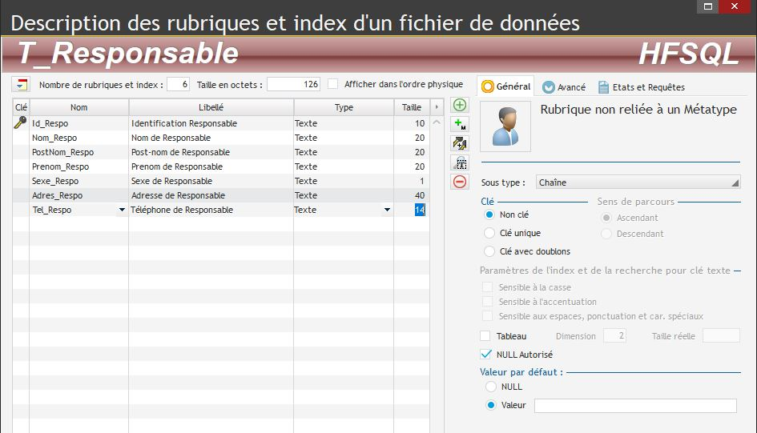

**Fichier : Défunt**

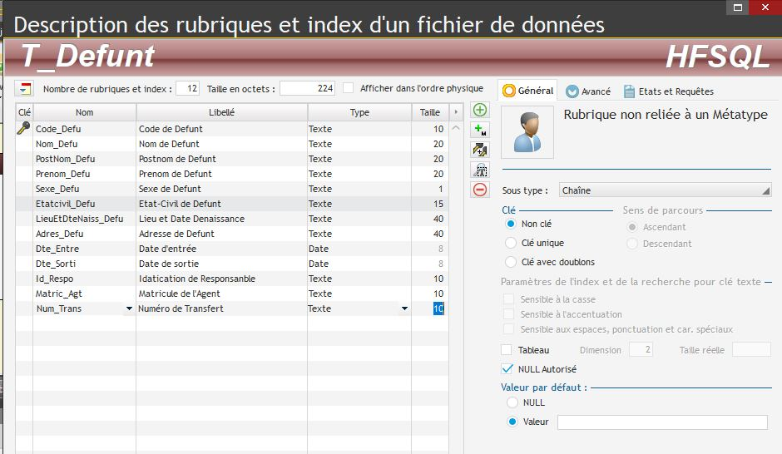

**Fichier : Chambre**

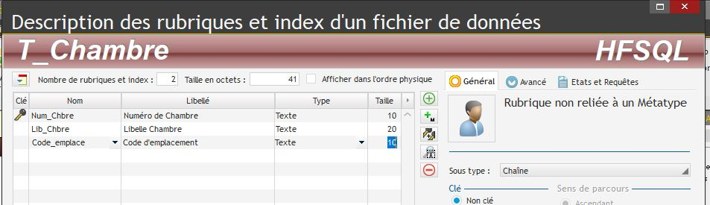

**Fichier : Emplacement**

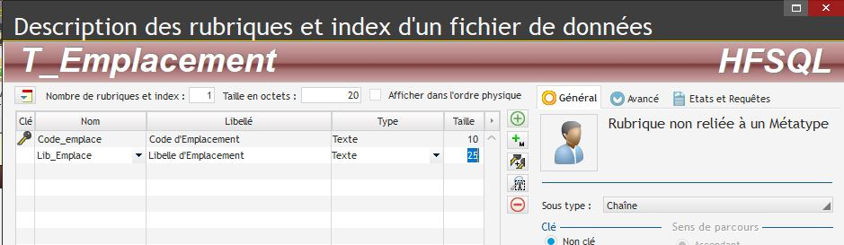

**Fichier : Facture**

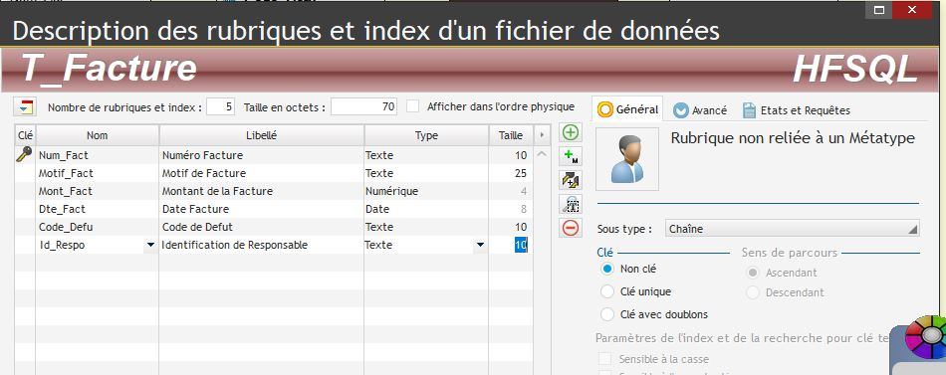

**Fichier : Agent**

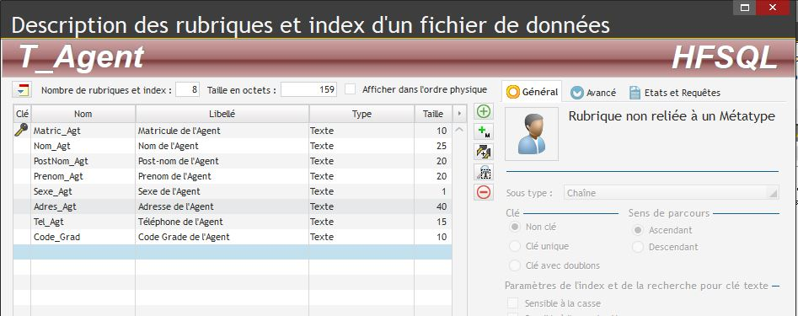

**Fichier : Grade**

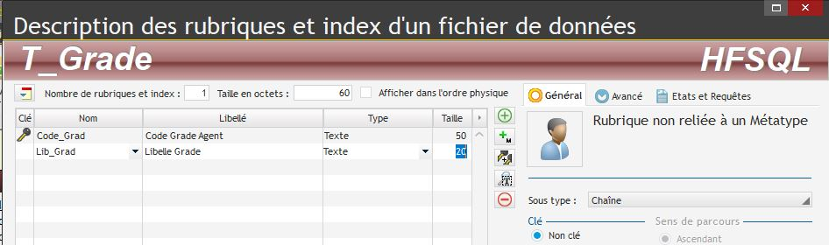

**Fichier : Transfert**

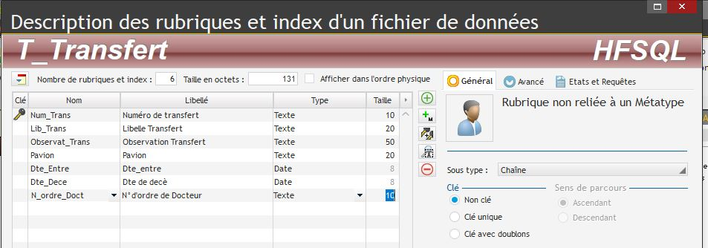

**Fichier : Docteur**

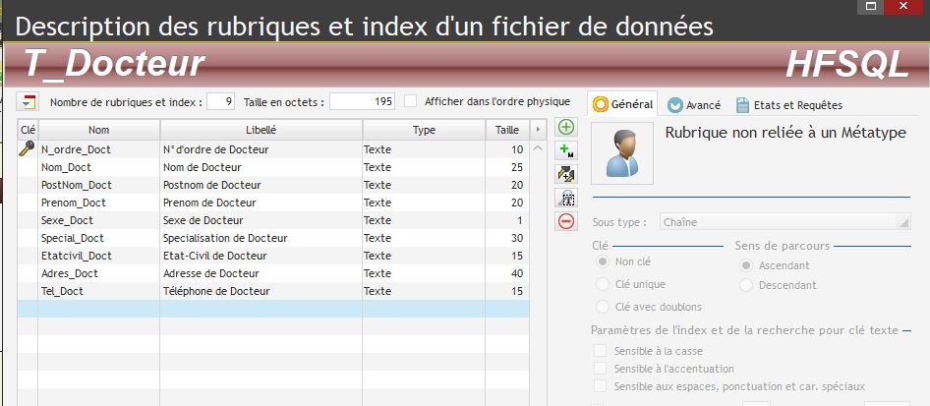

**CHAPITRE V. REALISATION DU SYSTEME D’INFORMATION INFORMATISE**

**V.1. introduction**

Le cinquième chapitre de notre travail, nous aide à décrire la structure et les fonctionnements globale de notre logiciel de la gestion de mort qui sera mise en place.

**V.2. Définition**

Développement du système d’information informatise est une phase qui consiste à décrire les fonctionnalités techniques d’exploitation de l’application en rapport avec les besoins d’utilisateurs.

Pour le développement du nouveau système de suivi de formation des apprenants, nous avons opté la structure monoposte.

**SECTION 1 : CHOIX DU LANGAGE DE PROGRAMMATION ET DU SGBD**

Dans le but de répondre aux besoins du CECONTEC, nous avons fait le choix sur WinDev20 comme plate-forme de développement d’application

* 1. **Choix du langage du SGBD**
  2. **Description du SGBD HyprerFilSql**

HypertFilSql est une base de données SQL intégré à l’environnement WinDev, Mobile et Wendel. HyperFilSql existe en version local, réseau, cluster, Client/Server (Windows et Lunix) et Cloud et Mobile.

* 1. **Création de la Base de Données et de Tables**

Ayant opté le SGBD HyperFilSql 20, pour créer la base de données on procède comme suite :

* Lancement de WinDev 20 en cliquant sur menu démarre/tous les programmes/WinDev 20 ;



* Apres lancement, on clique sur le bouton créer un projet



* Cliquer sur base de données HFSQL Classic.

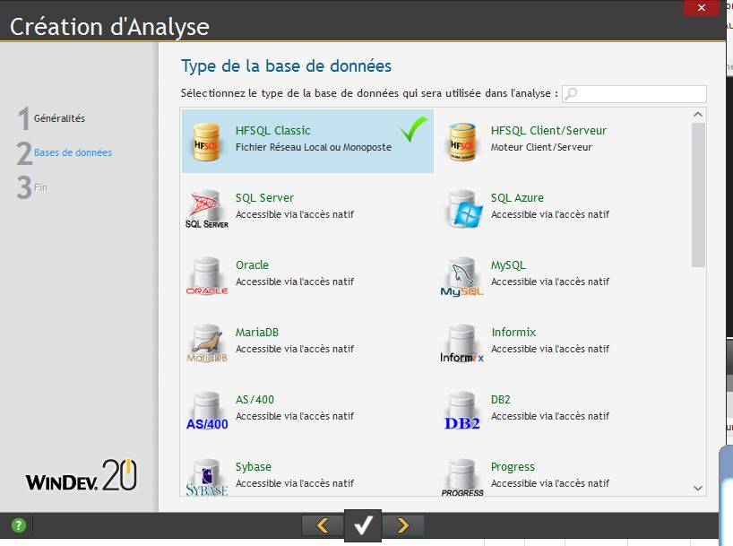

Suivant

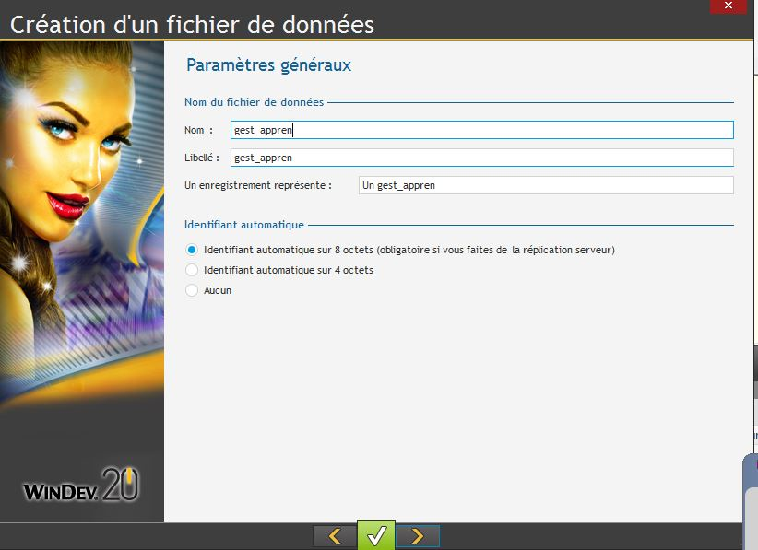

* 1. **Choix de Langage de Programmation**
  2. **Description de WinDev 20**

WinDev c’est un atelier de génie logiciel(AGL) complet permettant de développé des applications Windows dans de nombreux domaine : gestion, industrie, médical… les applications peuvent inclure l’accès à des informations stockée dans la base de données.

* Lancement de WinDev 20 en cliquant sur menu démarre/tous les programmes/WinDev 20 ;



* Apres lancement, on clique sur le bouton créer un projet



**SECTION 2 : PRESENTATION DES INTERFACES**

**Connexion**

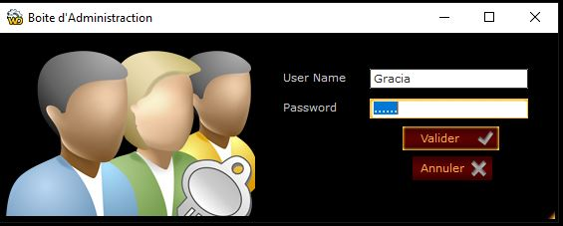

**b. Menu principal**

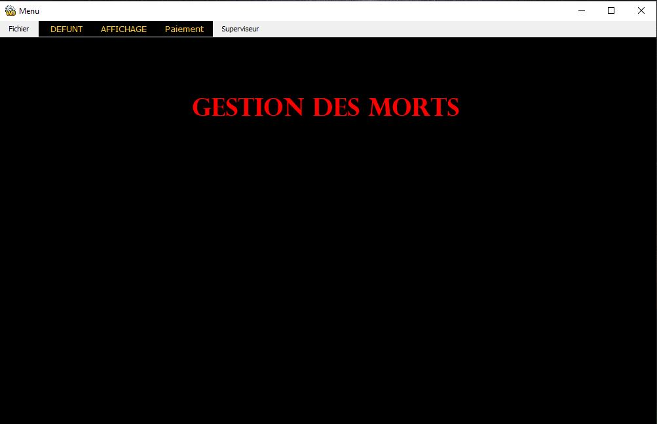

**c. Encodage défunt**

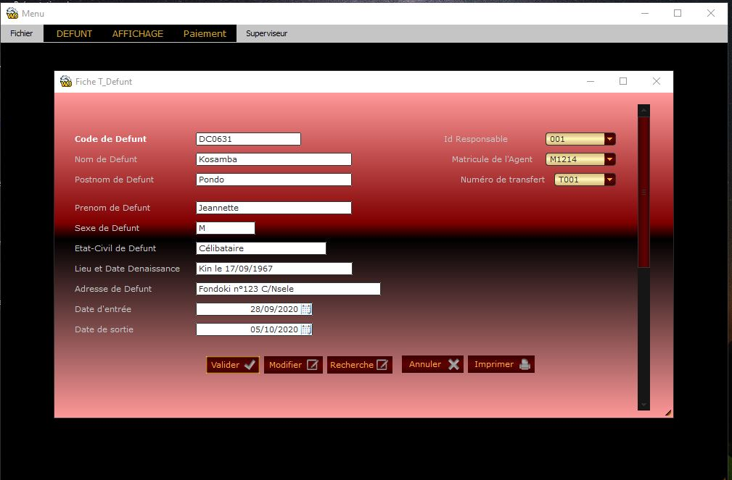

**d. Encodage lettre de transfert**

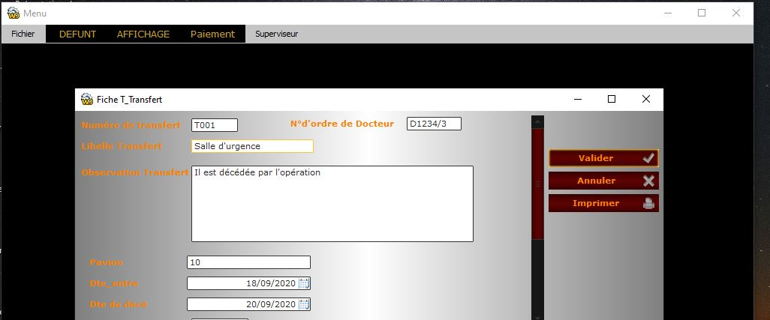

* **Chambre Mortelle**

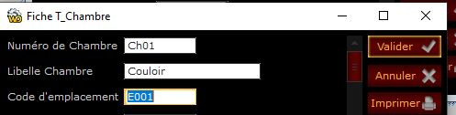

* + - * 1. **Encodage de responsable**

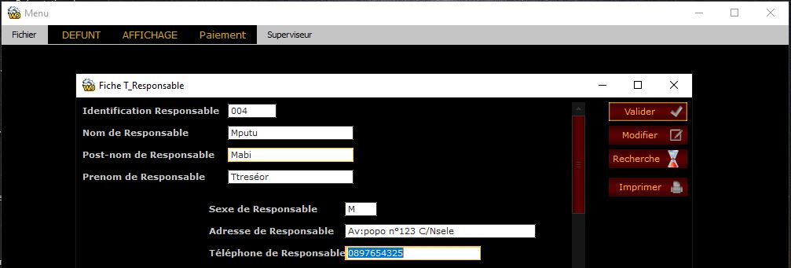

* **Etat de Sortie**

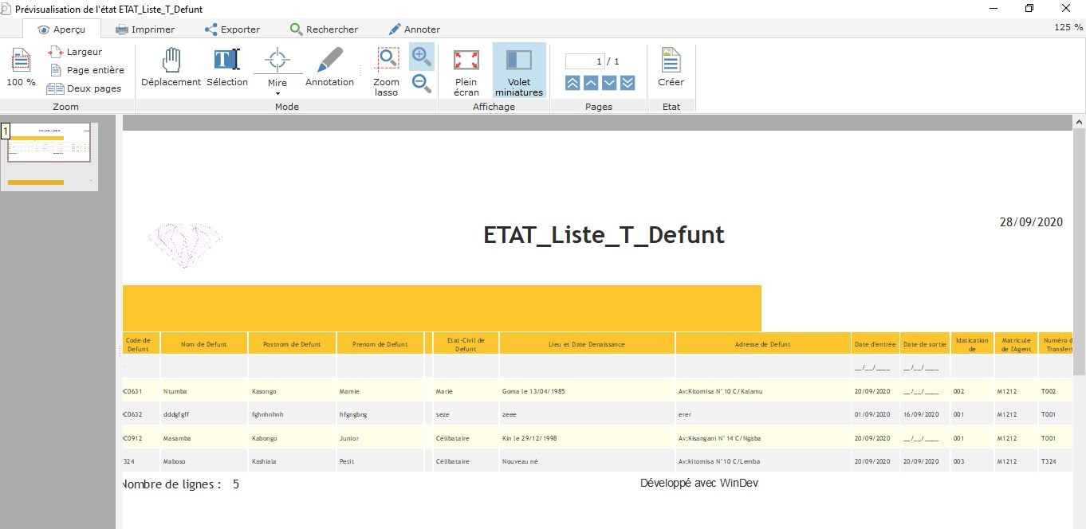

**SECTION 3 : ECRITURE DES CODES**

* **Bouton Enregistre**

SI SAI_Code_Defu1="" OU SAI_Nom_Defu1="" OU SAI_PostNom_Defu1="" OU SAI_Prenom_Defu1="" OU SAI_Adres_Defu1="" OU SAI_Sexe_Defu="" OU

SAI_Etatcivil_Defu="" OU SAI_Dte_Entre1="" OU SAI_LieuEtDteNaiss_Defu1="" OU SAI_Dte_Sorti1="" OU COMBO_Matric_Agt="" OU COMBO_Num_Trans="" OU

COMBO_Id_Respo="" THEN

Info("L'un des champ ne pas chargé dans la zone saisi ")

ELSE

HLitRecherche(T_Defunt,Code_Defu,SAI_Code_Defu1)

SI HTrouve(T_Defunt)=*Faux* ALORS

EcranVersFichier(FEN_Fiche_T_Defunt)

HAjoute(T_Defunt)

TableAffiche(FEN_Table_T_Defunt)

SAI_Code_Defu1=""

SAI_Nom_Defu1=""

SAI_PostNom_Defu1=""

SAI_Prenom_Defu1=""

SAI_Adres_Defu1=""

SAI_Sexe_Defu=""

SAI_Etatcivil_Defu=""

SAI_Dte_Entre1=""

SAI_LieuEtDteNaiss_Defu1=""

SAI_Dte_Sorti1=""

Info("l'Enregistrement c'est fait avec succès")

FIN

FIN

* **Bouton Modifier**

IF SAI_Code_Defu1 ="" THEN

Erreur("tu ne peus pas modifie sans rechecrhe")

ELSE

EcranVersFichier(FEN_Fiche_T_Defunt)

HModifie(T_Defunt)

SAI_Code_Defu1=""

SAI_Nom_Defu1=""

SAI_PostNom_Defu1=""

SAI_Prenom_Defu1=""

SAI_Adres_Defu1=""

SAI_Sexe_Defu=""

SAI_Etatcivil_Defu=""

SAI_Dte_Entre1=""

SAI_LieuEtDteNaiss_Defu1=""

SAI_Dte_Sorti1=""

Info("votre modification à été réussi avec succès")

FIN

* **Bouton Recherche**

HLitRechercheDernier(T_Defunt,Code_Defu,SAI_Code_Defu1)

SI SAI_Code_Defu1="" ALORS

Erreur("Veille Saisir le Numéro de défunt")

SetFocus(SAI_Code_Defu1)

FIN

SI HTrouve(T_Defunt)=*Vrai* ALORS

SAI_Code_Defu1=T_Defunt.Code_Defu

SAI_Nom_Defu1=T_Defunt.Nom_Defu

SAI_PostNom_Defu1=T_Defunt.PostNom_Defu

SAI_Prenom_Defu1=T_Defunt.Prenom_Defu

SAI_Adres_Defu1=T_Defunt.Adres_Defu

SAI_Sexe_Defu=T_Defunt.Sexe_Defu

SAI_Etatcivil_Defu=T_Defunt.Etatcivil_Defu

SAI_Dte_Entre1=T_Defunt.Dte_Entre

SAI_LieuEtDteNaiss_Defu1=T_Defunt.LieuEtDteNaiss_Defu

SAI_Dte_Sorti1=T_Defunt.Dte_Sorti

COMBO_Id_Respo=T_Defunt.Id_Respo

COMBO_Num_Trans=T_Defunt.Num_Trans

COMBO_Matric_Agt=T_Defunt.Matric_Agt

SINON

Erreur(" Code défunt n'existe pas dans Base des Données")

SAI_Code_Defu1=""

SetFocus(SAI_Code_Defu1)

FIN

* **Bouton Imprimer**

// Aperçu avant impression

iAperçu()

// Initialise la requête associée à l'état

iInitRequêteEtat(ETAT_Details_T_Defunt, T_Defunt.Code_Defu)

// Impression de l'état Fiche T_Defunt

iImprimeEtat(ETAT_Details_T_Defunt)

## **CONCLUSION**

Nous voici arriver au terme de notre étude qui a consisté à concevoir puis implémenter un système informatisé permettant d’assurer la gestion des morts dans la morgue de l’hôpital de référence de Kinshasa précisément dans le pavions 18.

Il ne s’agit pas d’une improvisation, mais d’une conception qui a pris en compte le respect des règles de la méthode MERISE.

Cependant nous avons utilisé « MERISE » comme méthode d’analyse du système de développement de projet informatique et le Windev 20 comme langage de programmation avec son Système de Gestion de Base de Données HyperFilSql Classic incorporé. Dans l’élaboration de notre travail, la course en temps et en délai impartie suffisamment réduit était la plus grande difficulté rencontrée pour nous permettre de faire de plus ample recherches scientifiques et de présenter un travail plus au moins parfaits vue la crise sanitaire de la Covid 19.

Pour atteindre les objectifs fixés dans l’élaboration de ce travail, nous l’avons subdivisé en trois parties.

* La première partie a été consacrée à la **l’Approche théorique**, repartit en deux chapitres:
* Premier chapitre : Concepts Informatique ; et
* Deuxième chapitre : Concepts Relatif au suje.t
* La deuxième partie a été consacrée à **l’Etude préalable**, repartit en deux chapitres :
* Premier chapitre Présentation de l’entreprise ;
* Deuxième chapitre Analyse de l’existant ;
* Troisième chapitre Critique de l’existent ;
* Quatrième chapitre Proposition de Solution ; et
* Cinquième Chapitre Réalisation d’un nouveau système.
* La troisième partie a été consacrée à la **concepts et réalisation d’un nouveau système**, repartit en quatre chapitres :
* Premier chapitre Etape Conceptuel ;
* Deuxième chapitre Etape Organisationnel ;
* Troisième chapitre Etape Logique ; et
* Quatrième chapitre Etape Physique.

Nous suggérons aux responsables de l’Hôpital de s’évertuer pour l’installation d’un système de gestion automatisé des informations afin de pouvoir les orienter à la bonne prise des décisions.

En parcourant cet ouvrage, vous avez certes rencontré quelques problèmes d’ordre syntaxique, sémantique et grammatical puisque étant une œuvre humaine les imperfections ne manquent jamais. Et nous sollicitons par ailleurs votre contribution pour son amélioration en nous apportant vos propositions et remarques.

**BIBLIOGRAPHIE**

**I. Ouvrage**

* D. NANCI, B. ESPINAN,B. COHEN
* HENRY KORTH ET ABRAHAM SILBERSCHATZ, Système de gestion des bases de données, McGraw Hill, Paris, 1988
* J.A. MVIBUDULU, L.D KONFIE, Technique des Bases de Données Etude et Cas : 2ème Edition, Kinshasa, CRIGED, Décembre 2012, p.18.
* NANCI, B.ESPINANSSE, B.COHEN, H.HECKENRO.
* ROSNAY, Joël de, Le macroscope, Ed. Seuil, Paris.

PANET, G., LATOUCHE, R. ET TARDIEU, H., Modèles et technique de Merise , éd. d’organisation, 1994

**II.NOTE DE COURS**

* J.A MVIBUDULU KALUYIT, Méthode d’analyse informatique, notes de cours, G2 info, ISC/Kin, 2018-2019
* KITOKO.J., Note de cours Delphie 2ème, Isc/Gombe, 2019

MVIBUDULU: Note de Cours Technique de base de donnes, G3, ISC-Kin, 2019 - 2020.

* MUKUNA BWATSHIA, Méthode de recherche scientifique, GII Info, ISC-Kin 2018-2019

Table des matières

b. Techniques utilisées 3

6. CANEVAS 4

Chapitre V : Réalisation d’un nouveau système 4

Chapitre I : Etape conceptuel 4

Chapitre II : Etape organisationnelle 4

Chapitre II : Etape logique 4

Chapitre VI : Etape physique 4

CHAPITRE I : CONCEPTS INFORMATIQUE DE BASE 6

**SECTION 1 : NOTION DU SYSTEME INFORMATIQUE** 6

**1.1. Introduction** 6

**1.2. Définition :** 7

**1.3. Classification des systèmes d’une entreprise** 7

**1. 4. Fonctionnement du système d’une entreprise** 8

a. *Système de pilotage* 8

b. *Système d’information* 8

c. *Système opérant* 9

SECTION 2 : NOTION DE LA BASE DE DONNES 9

**2.1. Historique et Définition** 9

2.2. **Avantage d’une base de données** 10

**2.3. Caractéristique des bases de données** 10

**2.4.1. Définition** 11

**2.4.2. Fonctionnement d’un SGBD** 12

CHAPITRE II : LES CONCEPTS RELATIF AU SUJET 14

II.1.1. Définition 14

II.1.2 Quelque concepts sur la gestion de morgue 14

Chapitre I : PRESENTATION DE L’HOPITAL GENERAL DE LA REFFERENCE DE KINSHASA

I.1. Situation géographique 16

I.2. Aperçu historique 16

CHAPITRE II : ANALYSE DE L’EXISTANT 21

**II.1. Définition et but** 21

**II.4. Etude des postes de travail** 22

II.4.2. Fiche descriptive des postes de travail 23

**II.5. Etude des documents** 24

II.5.1. Recensement des documents 24

II.7.1. Ressources 29

II.8. Etude des moyens de traitement des informations 30

II.7.1. Tableau descriptif du schéma des circulations 34

CHAPITRE III : ANALYSE DE L’EXISTANT 35

III.1. DEFINITION ET BUT 35

III.1.1. Critique d’ordre Général 35

III.1.2. Critique des documents utilisés 35

III.3.1. Solution de réorganisation 36

III.4. Solution informatique 37

III.5. Choix de la meilleure solution 37

CHAPITRE I : ETAPE CONCEPTUEL 40

SECTION 1. Modélisation Conceptuelle de Communication 40

SECTION 2 : MODELISATION CONCEPTUELLE DES TRAITEMENTS (MCT) 43

2.1. Définition et but 43

2.3.1. Processus : 43

2.3.2. Evénement : 43

2.3.3. Opération : 43

2.3.4. Synchronisation : 44

2.3.5. Règles d’émission de résultat : 44

2.3.6. Résultat : 44

**IV.3.2.2. Identification et description du processus** 44

2.6 .Présentation du modèle conceptuel de traitement (MCT) 46

SECTION 3. MODELISATION CONCEPTUELLE DES DONNEES 47

3.1. Définition 47

**3.4. Règles de gestion** 49

3.6. Dictionnaire des données 50

**3.8. Recensement et descriptions des relations** 52

a. Recensement des relations 52

b. Description des relations 53

**3.9.** **Définition des contraintes** 53

CHAPITRE II : ETAPE ORGANISATIONNEL 55

2.3. Présentation MOD Global 59

CHAPITRE III. ETAPE LOGIQUE 63

III.1. Introduction 63

1.1. Définition et But 63

1.2. Construction du MLT 63

1.3. Concepts de base du MLT 63

2.2. Règles de passage du MOD au MLD Brut 69

2.4. Normalisation de la base de données 71

**CHAPITRE IV : ETAPE PHYSIQUE** 74

***1.3.*** **Règles de passage du MLT validé au MPL** 74

2.2. Construction du Modèle Physique de Données 76

2.2.1. Définition des concepts du Modèle Physique de Données 76

Le formalisme du modèle physique de données est basés sur les différents concepts technique définit au préalables par la méthode Merise tels que : 76

• Fichier : c’est un ensemble d’information qu’on perçoit sur un groupe homogène d’individus ou un objet ayant la même structure. 76

• Clé d’accès : est un champ spécifique d’un fichier permettent de distinguer les enregistrements d’une façon unique. 76

• Champs : est une unité élémentaire d’information d’un fichier. 76

• Enregistrement : c’est un ensemble de valeur qui rapport à une entité d’un fichier. 76

**2.3. Règles de passage du MLD validé au MPD** 76

II.3. Présentation du Modèle Physique de Données (MPD) 77

**CONCLUSION** 89

**BIBLIOGRAPHIE** 90

1. UKUMA BWATSHIA C., Méthodes de recherche scientifique, notes de cours GIII info, ISC/Kin, 2017-2018
2. 2 UKUMA BWATSHIA inédit
3. [2] MVIBUDULU KALUYIT, Méthode d’analyse informatique, notes de cours, G2 info, ISC/Kin, 2018-2019

   [3] UKUMA BWATSHIA inédit
4. MVIBUDULU KALUYIT ET KONKFIE IPEPE, techniques de base de données ; éd. corrigée et révisé année 2012, Kinshasa-Gombe
5. MVIBUDULU KALUTIT.J et KONKFIE IPEPE.L.D : Technique des bases de données, CRIGED, janvier 2012, P9.
6. MVIBUDULU KALUYIT inédit
7. Dictionnaire robert, Lourdes, p. 214.
8. Résous Humaine de la morgue
9. CASTELLANI, Ed .Kamel 1982, p121
10. A. Collongues, J. Hugues, B. Laroche, Merise méthode de conception, Bordas, Paris, 1987, p. 17.
11. 29 DOMINIQUE DIONISI, Op.cit 298

    31Bernard et Nancy, "Ingénier des systèmes d’information » Merise 2emeOperation Ed. SYBEX, Paris 1998
12. konfug, J., Op.cit., p.30.
13. A. Collongues, J. Hugues, B. Laroche, inédit
14. 7 Diomi, Dominique Essentiel sur Merise, Paris, Ed. Eyrolls, 1998, P62
15. DOMINIQUE DIONISI, L’essentiel sur Merise, Ed. ERYROLLES, Paris, 1998, .294
16. M’VIBUDULU KALUYIT, **Méthode d’analyse informatique**, G3 info, ISC/Gombe, 2019-2020